GREEN 绿色点亮

PRODUCT CATALOG
产品目录

97纳米防爆灯-国标款 01-02
▶ 防爆工矿灯-国际款 03-04
▶ LED- 防爆型材荧光灯-国标款 05-06
▶ 防爆荧光灯-国标款 07-08
▶ 防爆吸顶灯-国标款 09-10 97纳米防爆灯-工程款 11-12 97纳米防爆灯-渠道款 13-14
▶ 防爆工矿灯-工程款 15-16
▶ LED 防爆三防灯 17-18
▶ LED 防爆模组路灯 19-20
▶ LED 防爆路灯-工程款 21-22
▶ LED 防爆路灯-渠道款 23-24 LED 防爆投光灯-透镜款 25-26
▶ LED 防爆应急灯 27-28
▶ 防爆大型安全出口 29-30
▶ 隔爆款-PC 荧光灯 31-32
▶ 隔爆款-支架灯 33-34
▶ 隔爆投光灯-工程款 35-36
▶ 隔爆投光灯-流通款 37-38
▶ 隔爆工厂灯-工程款 39-40
▶ 隔爆工厂灯-流通款 41-42

▶ 隔爆平台灯-PC款 43-44
▶ 隔爆款-吸顶灯 45-46 隔爆款-防潮灯 47-48
▶ 隔爆地雷灯-苹果款 49-50
▶ 隔爆地雷灯-地瓜款 51-52

隔爆地雷灯-石墨烯款 53-54
▶ 隔爆小黄灯 55-56
▶ 隔爆款-平板灯 57-58
▶ LED高亮-球场灯 59-60 LED- 高杆灯 61-62 LED 模组投光灯-高亮款 63-64
▶ LED 投光灯高亮-透镜款 65-66
▶ LED 投光灯-8080款 67-68
▶ LED投光灯-公牛款 69-70

LED 投光灯-7878款 71-72
▶ LED- 高亮工厂灯 73-74
▶ LED工厂灯-UFO款 75-76
▶ LED工厂灯-型材款 77-78 LED-平板灯 79-80

▶ LED 球泡 - 视贝款 81-82
▶ 三防铁底-吸顶灯 83-84
▶ LED 节能T8 灯管 85-86

GREEN 绿色点亮

防爆技术知识
在石油、化工、煤碳和国防等许多工业部门，在生产、加工、运输和贮存的各个过程中，经常可能泄露或溢散 出各种各样的易燃易爆气体、液体和各种粉尘及纤维，这类物质与空气混合后，可能成为具有爆炸危险的混合 物，当混合物的浓度达到爆炸浓度范围时，一旦出现火源即会引起爆炸和发生火灾等严重事故。因此在这类危 险环境中使用的电气设备都必须使用经过专业机构认证的具有防爆性能的产品。

危险场所划分
根据爆炸环境出现的频率和持续的时间把危险场所划分为不同的区域。

气体场所 | 0区 | 爆炸性环境中的爆炸混合物以气体、蒸气或薄雾形式连续出现或长时间存在的场所。
气体场所 | 1区 | 在正常运行时，爆炸性环境中可能出现气体、蒸气或薄雾形式的爆炸性混合物的场所。
气体场所 | 2区 | 在正常运行时，爆炸性环境中不太可能出现气体、蒸气或薄雾形式的爆炸性混合物，如果  出现也只是偶尔发生并且短时间存在的场所。通常情况下，“短时间”是指持续时间不多于 2个小时。
粉尘场所 | 20区 | 在正常运行过程中可燃性粉尘连续出现或经常出现，其数量足以形成可燃性粉尘与空气混 合物或可能形成无法控制和极厚的粉尘层的场所及容器内部。
粉尘场所 | 21区 | 在正常运行过程中，可能出现粉尘数量足以形成可燃性粉尘与空气混合物但未划入20区  的场所。该区域包括，与充入或排放粉尘直接相邻的场所、出现粉尘层和正常操作情况下 可能产生可燃浓度的可燃性粉尘与空气混合物的场所。
粉尘场所 | 22区 | 在异常条件下，可燃性粉尘云偶尔出现并且只是短时间存在、或可燃性粉尘偶尔出现堆积 或可能存在粉尘层并且产生可燃性粉尘空气混合物但未划入21区的场所。如果不能保证可 燃性粉尘堆积或粉尘层时，则应划分为21区。
*在此，“正常运行”是指正常的开车、运转、停车，易燃物质产品的装卸、密闭容器盖的开闭，安全阀、排放阀以及所有工厂设备都在其设计参数范围内 工作的状态。

爆炸型气体环境知识
爆炸型气体环境的设备类别、级别及温度组别

爆炸型气体  环境用电气设备 | I类 | 煤矿井下用电气设备
爆炸型气体  环境用电气设备 | IⅡ类 | 除煤矿外的其他爆炸性气体环境用电气设备
*Ⅱ类隔爆型的电气设备或本质安全型的电气设备，按其适用于爆炸型气体混合物最大试验安全间隙或最小点燃电流比，分为IIA 、IB 、IC三级，按其最高表面 温度分为T1-T6 六组。

爆炸型气体混合物按其最大实验安全间隙(MESG)或最小点燃电流比(MICR)分级

类别 | IIA | IIB | IIC
最大实验安全间隙(MESG) | ≥0.9 | 0.5<MESG≤0.9 | ≤0.5
最小点燃电流比(MICR) | >0.8 | 0.45≤MICR≤0.8 | <0.45

爆炸型气体混合物按引燃温度和设备允许的最高表面温度分组

温度组别 | T6 | T5 | T4 | T3 | T2 | T1
气体引燃温度(℃) | 85<T≤100 | 100<T≤135 | 135<T≤200 | 200<T≤300 | 300<T≤450 | 450<T
设备允许最高表面温度(℃) | 85 | 100 | 135 | 200 | 300 | 450

爆炸型粉尘环境的设备类别、温度组别
粉尘防爆电气设备外壳按其限制粉尘进入设备的能力分为两类。

粉尘防爆电器外壳
尘密外壳 | 防尘外壳
外壳防护等级为IP6X,标志为DT | 外壳防护等级为IP5X,标志为DP

可燃型粉尘环境用电气设备
尘密设备 |  | 防尘设备
A型 | B型 | A型 | B型

爆炸型粉尘环境的温度组别及其各组别对应的点燃温度

温度组别 | T11 | T12 | T13
点燃温度(℃) | T>270 | 200<T≤270 | 150<T≤200

GREEN 绿色点亮

防爆设备的国标标志

爆炸型气体环境防爆设备标志
Ⅱ类防爆设备的标志按照防爆公用标志，设备防爆型式、设备环境组别、气体级别和温度组别的顺序依次标记。

IⅡ类防爆设备
防爆公用标志 | 设备防爆型式标志
国际电工委员会(IEC) | 隔爆型 | 增安型 | 正压型 | 本质安全型 | 设备环境组别 | 气体组别 | 温度组别
Ex | d | e | p | i | I类、Ⅱ类 | A、B、C | T1-T6
*如Exd Ⅱ CT6表示隔爆型的防爆标志，可应用于爆炸型的气体环境，C气体组别，温度组别为T6。

I类防爆设备的标志按照防粉尘点燃公用标志，设备类型、设备等级、温度组别的顺序依次标记。

I类防爆设备
防粉尘点燃公用标志 | 设备类型 | 设备等级 | 温度组别标志
DIP | A、B | 20、21、22 | T11-T13
*如DIPA21T13,表示可用于21区的A型设备，温度组别T13。

防爆型式的分类

类型 | 基本原理 | 主要应用范围
隔爆型d | 将会点燃爆炸性环境的部件装入一个足以承受壳内爆炸压力的外壳，从而阻 止爆炸蔓延至外壳四周。 | 开关与控制设备、指示装置、控制系统、变压器、 加热装置、灯具
增安型e | 采用额外措施以加强安全防备，从而避免过高的温度及为火花或电弧在壳内 或在暴露电器器具部件上产生。这些都是不会在正常操作中产生的。 | 端子与接线，安装防爆元件(防护类有别于其它)的 控制箱，灯具
本质安全型i | 在爆炸性环境使用的都只含有本质安全电路的器具。在特定测试条件(包括 正常操作与特定故障状况)中不会产生火花或热效应的电路就是本质安全的。 | 测量和控制科技、通讯科技、传感器、执行机构
正压型p | 维持一定的惰性气体内部压力，避免爆炸性环境在箱体内形成。必要时，在 箱内注入惰性气体与惰性任何易燃混合物。 | 开关和控制柜、分析器、大型电机
充油型0 | 将整个或电器的一部分浸在某种防护液体(如油),从而防止在器具表面或外 层被点燃。 | 变压器、起动电阻器
无火花型n | 电器设备不能点燃周围的爆炸性气体(在正常的工作条件下和在确定的非正 常工作条件下)。 | 所有属2区的电器器具，较不适用于开关与控制设 备

国际防护等级 (IP)

国际防护等级代号由表征字母"IP" 和附加在后的两位数字组成，第一位和第二位数的含义见下表1与下表2。

表 1 第一位表征数字的防护等级

防护等级
第一位表征数字 | 简述 | 含义
0 | 无防护 | 无专门防护。
1 | 防止大于50mm的固体异物 | 能防止人体的某一大面积(如手)偶然或意外地触及壳内带电部分或运动部件、但不能 防止有意识的接近这些部分。能防止直径大于50mm的固体异物进入壳内。
2 | 防止12mm的固体异物 | 能防止手指或长度不大于80mm的类似物体触及壳内带电部分或运动部件。能防止直 径大于12mm的固体异物进入壳内。
3 | 防止大于2.5mm的固体异物 | 能防止直径(或厚度)大于2.5mm的工具、金属线等进入壳内。能防止直径大于2.5mm 的固体异物进入壳内。
4 | 防止大于1mm的固体异物 | 能防止直径(或厚度)大于1mm的工具、金属线等进入壳内。能防止直径大于1mm的固 体异物进入壳内。
5 | 防尘 | 不能完全防止尘埃进入壳内，但进尘量不足以影响电器的正常运行。
6 | 尘埃 | 无尘埃进入。

表2第二位表征数字的防护等级

防护等级
第二位表征数字 | 简述 | 含义
0 | 无防护 | 无专门防护。
1 | 防滴水 | 垂直滴水应无影响。
2 | 15°防滴水 | 当电器从正常位置的任何倾斜至15°以内的任一角度时，垂直滴水应无有害影响。
3 | 防淋水 | 与垂直线成60°范围以内的淋水应无有害影响。
4 | 防溅水 | 承受任何方向的溅水应无有害影响。
5 | 防喷水 | 承受任何方向的喷水应无有害影响。
6 | 防海浪 | 承受猛烈的海浪冲击或强烈喷水时，电器的进水量应不致达到有害的影响。
7 | 防浸水影响 | 当电器浸入规定压力的水中经规定时间后，电器的进水量应不致达到有害影响。
8 | 防潜水影响 | 电器在规定的压力下长时间潜水时，水应不进入壳内。

引入装置通径对应表
通径 | 相应的管螺纹 | 俗称 | 允许电缆最大外径(中，mm)
DN15 | 1/2 | 4分 | 10
DN20 | 3/4 | 6分 | 14
DN25 | 1 | 1寸 | 17
DN32 | 11/4 | 1.2寸 | 23
DN40 | 11/2 | 1.5寸 | 30
DN50 | 2 | 2寸 | 38
DN70 | 212 | 2.5寸 | 46
DN80 | 3 | 3寸 | 56

GREEN 绿色点亮

97 NANOMETER NATIONAL
STANDARD MODEL

97纳米防爆灯-国标款

散热面积大，空气对流好，使用寿命长

产 品 特 点/ P r o d u c t F e a t u r e s

导流散热： 散热器采用具有空气导流，结构的散热导风槽，延长灯具使用寿命。
优质光源： 采用优质LED 灯珠，高亮度、光衰少，色温一致性好。
工作稳定：独立设计的电源腔结构，电源工作不受LED 散热影响，保证工作稳定。
钢化玻璃： 透光罩采用透明高硼硅钢化玻璃，可耐受高能量的冲击。
防爆防护： 铝合金压铸成形， IⅡ C级防爆结构，密封设计，防护等级IP65。

产 品 参 数/ P r o d u c t P a r a m e t e r s

产品型号  model | 功 率  power | 输入电压 input voltage | 芯片 chip | 电源  power supply | 显指  CCT | 流 明 lumen | 产品尺寸 重 量 product sizeweight | 装箱数量  packing quantity
97NMGBK-50 | 50W | AC85-265V 3030进口光源 茂硕电源 Ra≥80 140LM/W 26x21×13cm 4.8kg |  |  |  |  |  | 1PCS
97NMGBK-70 | 70W | AC85-265V 3030进口光源 茂硕电源 Ra≥80 140LM/W 26x21x13cm 5kg |  |  |  |  |  | 1PCS
97NMGBK-100 1 | 00W A | C85-265V 3 030进口光源 茂硕电源 Ra≥80 140LM/W 26x21x13cm 5kg |  |  |  |  |  | 1PCS
97NMGBK-120 | 120W | AC85-265V 3030进口光源 茂硕电源 Ra≥801 40LM/W 3 0x25x13cm 6.8kg |  |  |  |  |  | 1PCS
97NMGBK-150 | 150W | AC85-265V 3030进口光源 茂硕电源 Ra≥80 140LM/W 34x25x13cm 6.8kg |  |  |  |  |  | 1PCS
97NMGBK-200 | 200W | AC85-265V 3030进口光源 茂硕电源 Ra≥80 40LM/W 39.5×28x13cm8kg |  |  |  |  |  | 1PCS
97NMGBK-250 | 250W | AC85-265V 3030进口光源 茂硕电源 Ra≥80 140LM/W 45x31x13cm 9.2kg |  |  |  |  |  | 1PCS
97NMGBK-300 | 300W | AC85-265V 3030进口光源 茂硕电源 Ra≥80 140LM/W 45x31x13cm 9.2kg |  |  |  |  |  | 1PCS

应 用 场 景I A p p l i c a t i o n S c e n a r i o s
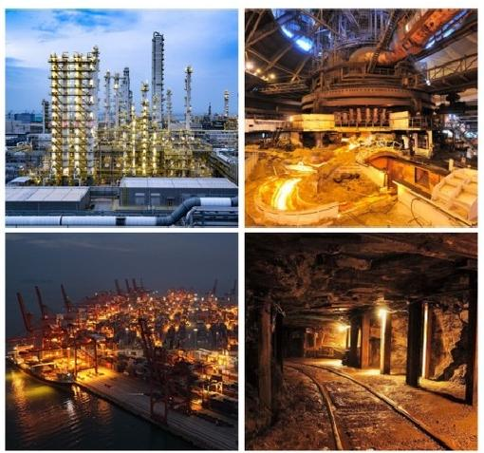
应用场所：化工厂、冶炼厂、矿井、码头、加油站、等特种行业及场所。

安装方式/Installation Method

A.吸顶式(U型支架可调节角度)  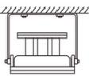 | B.坐式(U型支架可调节角度)  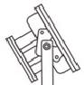  mnnm
C.壁式(U型支架可调节角度)  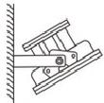 | D.吸顶式  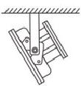
E.嵌入式
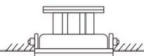
注意：安装前务必切断电源，以防触电。
01/02

GREEN 绿色点亮

EXPLOSION-PROOF INDUSTRIAL MINING
LIGHT
INTERNATIONAL STYLE
防爆工矿灯-国际款

散热面积大，空气对流好，使用寿命长

产 品 特 点/ P r o d u c t F e a t u r e s

导流散热： 散热器采用具有空气导流，结构的散热导风槽，延长灯具使用寿命。
优质光源： 采用优质LED 灯珠，高亮度、光衰少，色温一致性好。
工作稳定：独立设计的电源腔结构，电源工作不受LED 散热影响，保证工作稳定。
钢化玻璃： 透光罩采用透明高硼硅钢化玻璃，可耐受高能量的冲击。
防爆防护：铝合金压铸成形，IⅡC级防爆结构，密封设计，防护等级IP65。

产 品 参 数/ P r o d u c t P a r a m e t e r s

产品型号  model | 功 率  power | 输入电压 input voltage | 芯片 chip | 电源  power supply | 显指  CCT | 流 明 lumen | 产品尺寸 product size |  | 重 量  weight
FBGKDGBK-50 | 50W | AC85-265V 3030进口光源 |  | 茂硕电源 Ra≥80 |  | 140LM/W | 22×28cm | 4.4kg |  | 1PCS
FBGKDGBK-70 | 70W | AC85-265V 3030进口光源 |  | 茂硕电源 Ra≥80 |  | 140LM/W | 22×28cm | 4.4kg |  | 1PCS
FBGKDGBK-80 | 80W | AC85-265V 3030进口光源 |  | 茂硕电源 Ra≥80 |  | 140LM/W | 22×28cm | 4.4kg |  | 1PCS
FBGKDGBK-100 | 100W | AC85-265V 3030进口光源 |  | 茂硕电源 Ra≥80 |  | 140LM/W | 27×29cm | 5.5kg |  | 1PCS
FBGKDGBK-150 | 150W | AC85-265V 3030进口光源 |  | 茂硕电源 Ra≥80 |  | 140LM/W | 27×29cm | 5.5kg |  | 1PCS
FBGKDGBK-180 | 180W | AC85-265V 3030进口光源 |  | 茂硕电源 Ra≥80 |  | 140LM/W | 27×29cm | 5.5kg |  | 1PCS
FBGKDGBK-200 | 200W | AC85-265V 3030进口光源 |  | 茂硕电源 Ra≥80 |  | 140LM/W | 32x29cm | 7kg |  | 1PCS
FBGKDGBK-250 | 250W | AC85-265V 3030进口光源 |  | 茂硕电源 Ra≥80 |  | 140LM/W | 32x29cm | 7kg |  | 1PCS

应 用 场 景I A p p l i c a t i o n S c e n a r i o s
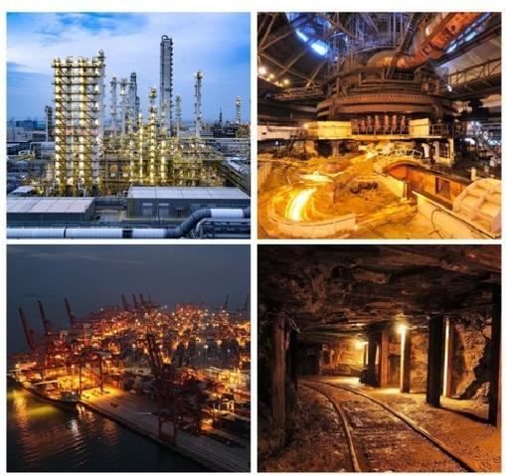
应用场所：化工厂、冶炼厂、矿井、码头、加油站、等特种行业及场所。

安装方式/Installation Method

A.坐式(U型支架可调节角度)  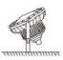 |  | B1.吸顶式   |  |  | B2.吸顶式(U型支架可调节角度)  
C.管吊式  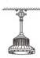 | D1.吸壁式  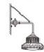 |  | D2.吸壁式  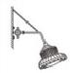 |  | D3.吸壁式(U型支架可调节角度)  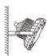
D.法兰立杆式  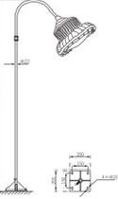 |  |  |  | 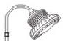  E.护栏立杆式
注意：安装前务必切断电源，以防触电。
03/04

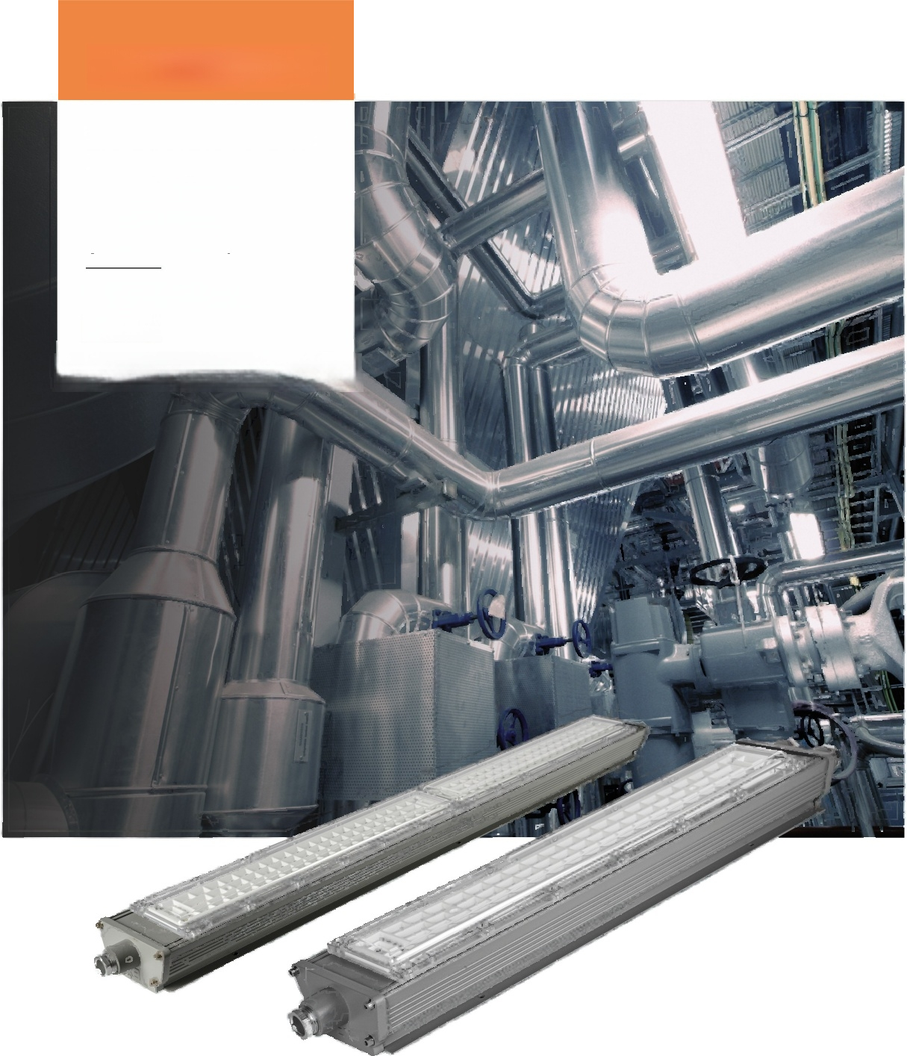

GREEN 绿色点亮

EXPLOSION-PROOF LED PROFILE
FLUORESCENT
LAMP NATIONAL
STANDARD STYLE

LED- 防爆型材荧光灯 国标款
散热面积大，空气对流好，使用寿命长

价 会 吉 忽 80 无频闪

产品特点/ Product Features

导流散热： 散热器采用具有空气导流，结构的散热导风槽，延长灯具使用寿命。
优质光源： 采用优质LED 灯珠，高亮度、光衰少，色温一致性好。
工作稳定： 独立设计的电源腔结构，电源工作不受LED 散热影响，保证工作稳定。
钢化玻璃： 透光罩采用透明高硼硅钢化玻璃，可耐受高能量的冲击。
防爆防护： 铝合金压铸成形，IⅡC级防爆结构，密封设计，防护等级IP65。

产品参数/Product Parameters

产品型号  model | 功 率  power | 输入电压  input voltage | 芯片 chip | 电源  power supply | 显指  CCT | 流 明 lumen | 产品尺寸 重 量 product sizeweight |  | 装箱数量  packing quantity
XCYGDGBK-50 | 50W | AC85-265V | 3030进口光源 | 深圳志拓 | Ra≥80 | 135LM/W | 70x14x9cm | 3.2kg | 1PCS
XCYGDGBK-70 | 70W | AC85-265V | 3030进口光源 | 深圳志拓 | Ra≥80 | 135LM/W | 70x14×9cm | 3.3kg | 1PCS
XCYGDGBK-100 | 100W | AC85-265V | 3030进口光源 | 深圳志拓 | Ra≥80 | 135LM/W | 135x14x9cm | 5.7kg | 1PCS
XCYGDGBK-150 | 150W | AC85-265V | 3030进口光源 | 深圳志拓 | Ra≥80 | 135LM/W | 135x14x9cm | 5.8kg | 1PCS

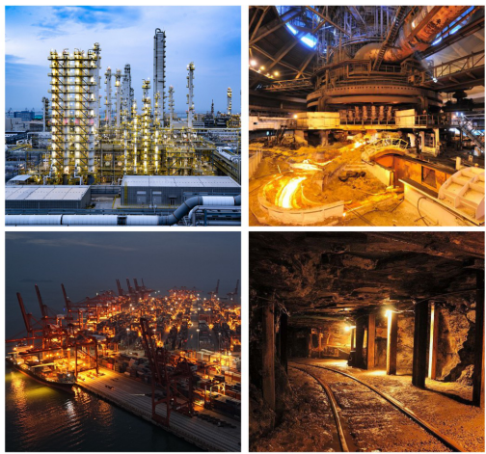
安装方式/Installation Method
应用场景/Application Scenarios

第一步：如图所示，天花板上使用膨胀螺丝或者其它方式将吊 杆固定(吊杆需用户另行购买)。 | 第二步：取出灯具准备安装工作。
第三步：如图所示，将灯盘灯体上的安装支架与吊杆连接并用 双重螺母固定。 | 第四步；安装完成，接通电源，点克灯具即可正常使用。  

注意：安装前务必切断电源，以防触电。
应用场所：化工厂、冶炼厂、矿井、码头、加油站、等特种行业及场所。
05/06

GREEN 绿色点亮

EXPLOSION-PROOF FLUORESCENT
LAMP
INTERNATIONAL STYLE
防爆荧光灯-国标款

散热面积大，空气对流好，使用寿命长

产 品 特 点/ P r o d u c t F e a t u r e s

导流散热： 散热器采用具有空气导流，结构的散热导风槽，延长灯具使用寿命。
优质光源： 采用优质LED 灯珠，高亮度、光衰少，色温一致性好。
工作稳定：独立设计的电源腔结构，电源工作不受LED 散热影响，保证工作稳定。
钢化玻璃： 透光罩采用透明高硼硅钢化玻璃，可耐受高能量的冲击。
防爆防护： 铝合金压铸成形，IⅡC级防爆结构，密封设计，防护等级IP65。

产 品 参 数/ P r o d u c t P a r a m e t e r s

产品型号  model | 功 率  power | 输入电压 光源  input voltage light source |  | 材质 material | 显指  CCT | 流 明 lumen | 产品尺寸  product size | 重 量 weight | 装箱数量 packing quantity
FBRGDGBK-DG | 18W | AC85-265V | 佛山灯管 | 压铸铝+玻璃管 | Ra≥80 | 100LM/W | 125x17x10cm | 4.4kg | 4PCS
FBRGDGBK-DG | 30W | AC85-265V | 佛山灯管 | 压铸铝+玻璃管 | Ra≥80 | 100LM/W | 125x17x10cm | 4.4kg | 4PCS
FBRGDGBK-SG | 2x18W | AC85-265V | 佛山灯管 | 压铸铝+玻璃管 | Ra≥80 | 100LM/W | 125×25x10cm | 4.4kg | 2PCS
FBRGDGBK-S G 2x3 0W AC85-265 V佛山灯管压铸铝+玻璃管 Ra≥80 100LM/W 125×25x10cm 5.5kg 2PCS

价

A₆a 忽 80 无频闪

应 用 场 景/ A p p l i c a t i o n S c e n a r i o s
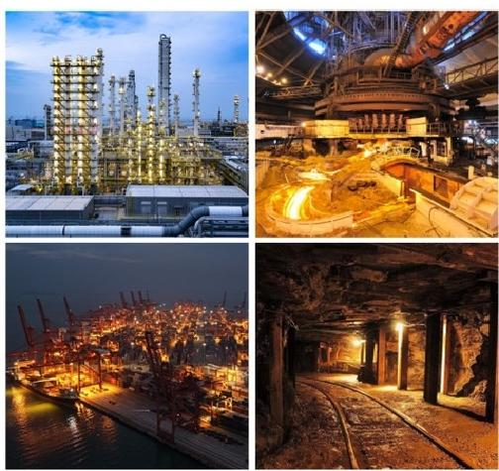
应用场所：化工厂、冶炼厂、矿井、码头、加油站、等特种行业及场所。

安 装 方 式/ I n s t a l l a t i o n M e t h o d

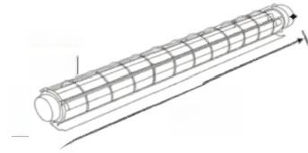
17cm
|+w→|
→H→
L
10cm
125cm
\

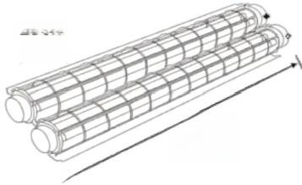
25cm |←W→|

→H↓
L
10cm
125cm

注意：安装前务必切断电源，以防触电。
07/08

GREEN 绿色点亮

EXPLOSION-PROOF CEILINGLIGHT
NATIONAL
STANDARD STYLE

防爆吸顶灯-国标款

散热面积大，空气对流好，使用寿命长

产 品 特 点/ P r o d u c t F e a t u r e s

导流散热： 散热器采用具有空气导流，结构的散热导风槽，延长灯具使用寿命。
优质光源： 采用优质LED 灯珠，高亮度、光衰少，色温一致性好。
工作稳定：独立设计的电源腔结构，电源工作不受LED 散热影响，保证工作稳定。
钢化玻璃： 透光罩采用透明高硼硅钢化玻璃，可耐受高能量的冲击。
防爆防护：铝合金压铸成形， I C级防爆结构，密封设计，防护等级IP65。

产 品 参 数/ P r o d u c t P a r a m e t e r s

产品型号  model | 功 率  power | 输入电压  input voltage |  | 芯片 chip | 电源  power supply | 显指  CCT | 流 明 lumen | 产品尺寸 重 量 product size weight |  | 装箱数量 packing quantity
FBXDDGBK-20 | 20W | AC85-265V | 3030进口光源 |  | 深圳志拓 | Ra≥80 | 135LM/W | 15×15cm | 1.6kg 6PCS
FBXDDGBK-30 | 30W | AC85-265V | 3030进口光源 |  | 深圳志拓 | Ra≥80 | 135LM/W | 15×20cm | 1.75kg 6PCS

80

无频闪

应 用 场 景/ A p p l i c a t i o n S c e n a r i o s
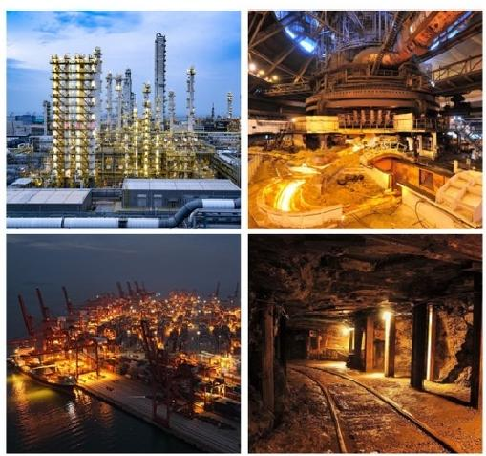
应用场所：化工厂、冶炼厂、矿井、码头、加油站、等特种行业及场所。

安 装 方 式/ I n s t a l l a t i o n M e t h o d

A.吸顶式 | 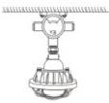 |  | B.吊杆式 | 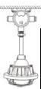
C.壁式(90°) |  | 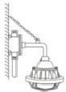 | D.壁式(30°) | 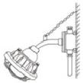
F.护栏式 | 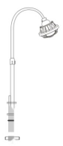  , |  | G.法兰式 | 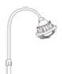
F.护栏式 |  |  | G.法兰式 | Δ | 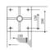  .
注意：安装前务必切断电源，以防触电。

GREEN 绿色点亮

97 NANO
EXPLOSION-
PROOF LIGHT ENGINEERING STYLE
97纳米防爆灯-工程款

散热面积大，空气对流好，使用寿命长

产 品 特 点/ P r o d u c t F e a t u r e s

导流散热： 散热器采用具有空气导流，结构的散热导风槽，延长灯具使用寿命。
优质光源： 采用优质LED 灯珠，高亮度、光衰少，色温一致性好。
工作稳定： 独立设计的电源腔结构.电源工作不受LED 散热影响.保证工作稳定。
钢化玻璃： 透光罩采用透明高硼硅钢化玻璃，可耐受高能量的冲击。
防爆防护：铝合金压铸成形， I C级防爆结构，密封设计，防护等级IP65。

产 品 参 数/ P r o d u c t P a r a m e t e r s

产品型号 model | 功 率  power | 输入电压  input voltage | 芯片 chip | 电源  power supply | 显指  CCT | 流 明 lumen | 产品尺寸 重 量 product size weight |  | 装箱数量  packing quantity
97NMGCK-50 | 50W | AC85-265V | 3030进口光源 | 深圳志拓 | Ra≥80 | 130LM/W | 30.5x24.5x11cm | 3.3kg | 1PCS
97NMGCK-70 | 70W | AC85-265V | 3030进口光源 | 深圳志拓 | Ra≥80 | 130LM/W | 30.5×24.5x11cm | 3.4kg | 1PCS
97NMGCK-100 | 100W | AC85-265V | 3030进口光源 | 深圳志拓 | Ra≥80 | 130LM/W | 30.5x24.5x11cm | 3.4kg | 1PCS
97NMGCK-150 | 150W | AC85-265V | 3030进口光源 | 深圳志拓 | Ra≥80 | 130LM/W | 35.5×27.5x11cm | 4.9kg | 1PCS
97NMGCK-200 | 200W | AC85-265V | 3030进口光源 | 深圳志拓 | Ra≥80 | 130LM/W | 35.5×27.5x11cm | 5kg | 1PCS
97NMGCK-250 | 250W | AC85-265V | 3030进口光源 | 深圳志拓 | Ra≥80 | 130LM/W | 41.5x32.5x11cm | 6.6kg | 1PCS
97NMGCK-300 | 300W | AC85-265V | 3030进口光源 | 深圳志拓 | Ra≥80 | 130LM/W | 41.5x32.5x11cm | 6.7kg | 1PCS

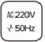
◎
合 合 吉 忽 80 无频闪

应 用 场 景/ A p p l i c a t i o n S c e n a r i o s
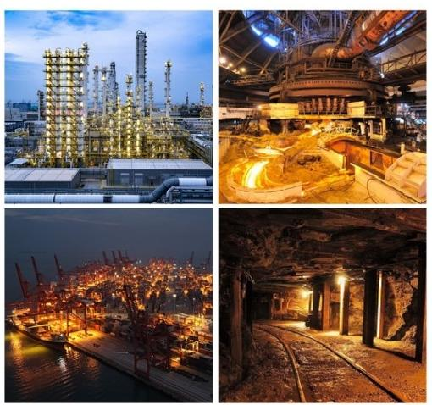
应用场所：化工厂、冶炼厂、矿井、码头、加油站、等特种行业及场所。

安装方式/Installation Method

A.吸顶式(U型支架可调节角度)  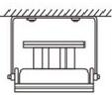 | B.坐式(U型支架可调节角度)
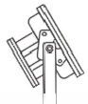
mmm m
C.壁式(U型支架可调节角度)  盒 | D.吸顶式
C.壁式(U型支架可调节角度)  盒 | 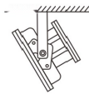  4
E.嵌入式
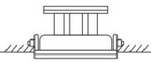
l

注意：安装前务必切断电源，以防触电。

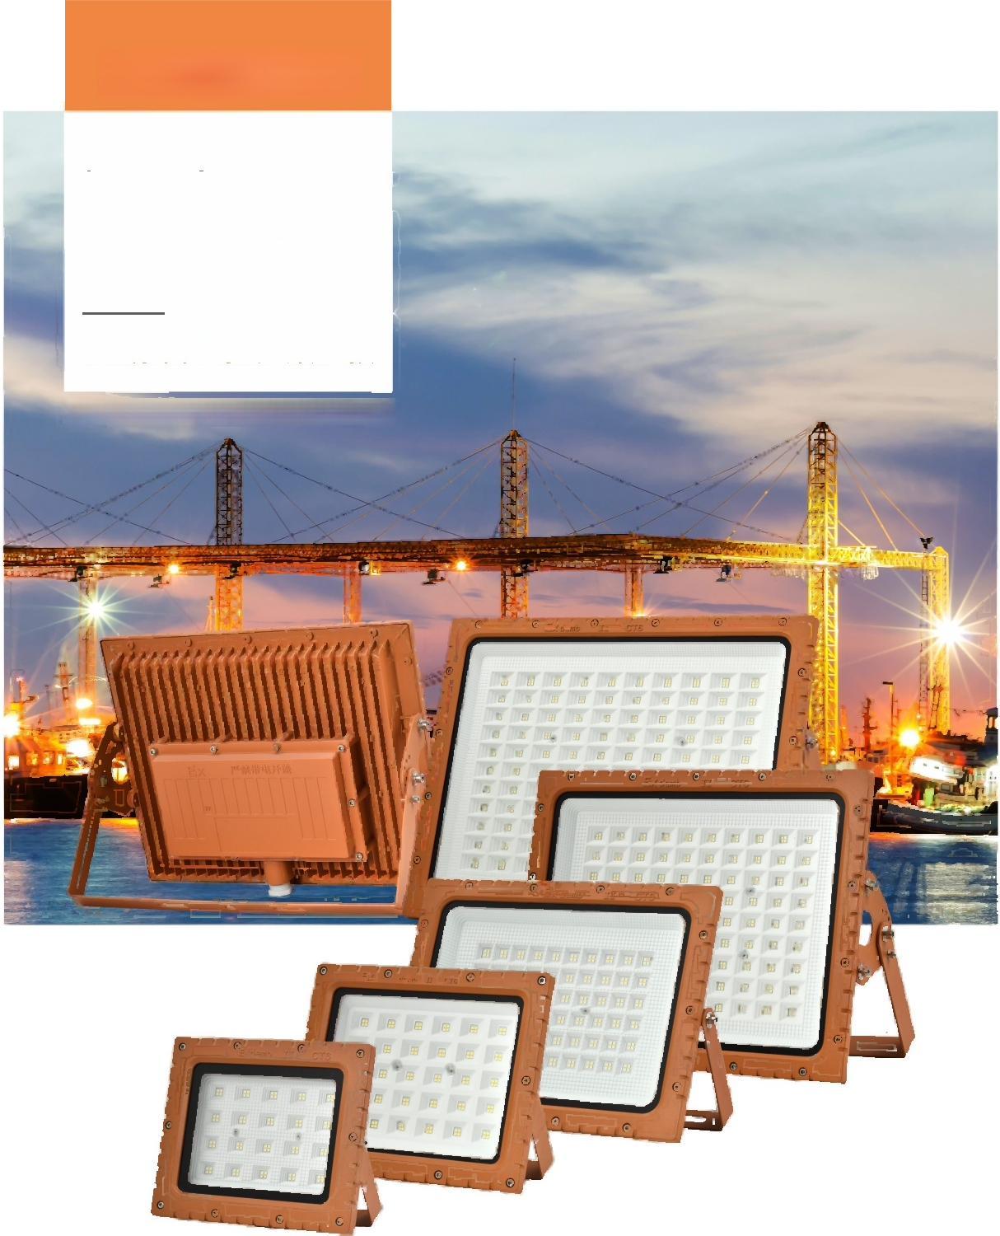
GREEN 绿色点亮

97 NANO
EXPLOSION-PROOF LIGHT CHANNEL
STYLE

97纳米防爆灯-渠道款

散热面积大，空气对流好，使用寿命长

无频闪
吉
介 哈
A50
80

产品特点/ Product Features

导流散热： 散热器采用具有空气导流，结构的散热导风槽，延长灯具使用寿命。
优质光源： 采用优质LED 灯珠，高亮度、光衰少，色温一致性好。
工作稳定： 独立设计的电源腔结构，电源工作不受LED 散热影响，保证工作稳定。
钢化玻璃： 透光罩采用透明高硼硅钢化玻璃，可耐受高能量的冲击。
防爆防护： 铝合金压铸成形，IⅡC级防爆结构，密封设计，防护等级IP65。

产品参数/Product Parameters

产品型号 model | 功 率  power | 输入电压 input voltage |  | 芯片 chip | 电源  power supply |  |  | 显指  CCT | 流 明 lumen | 产品尺寸 重 量 product sizeweight |  | 装箱数量  packing quantity
97NMQDK-50 | 50W | AC85-265V | 3030进口光源 |  |  | 深圳志拓 | Ra≥80 130LM/W |  |  | 25×21×9cm | 2kg |  | 1PCS
97NMQDK-100 | 100W | AC85-265V | 3030进口光源 |  |  | 深圳志拓 | Ra≥80 130LM/W |  |  | 28.5×23x9cm | 2.4kg |  | 1PCS
97NMQDK-150 | 150W | AC85-265V | 3030进口光源 |  |  | 深圳志拓 | Ra≥80 30LM/W 3 |  |  | 5×27x10cm | 3.6kg |  | 1PCS
97NMQDK-200 | 200W | AC85-265V | 3030进口光源 |  |  | 深圳志拓 | Ra≥80 130LM/W |  |  | 35×27x10cm | 3.7kg |  | 1PCS
97NMQDK-250 | 250W | AC85-265V | 3030进口光源 |  |  | 深圳志拓 | Ra≥80 130LM/W |  |  | 45x33x10cm | 5.4kg |  | 1PCS
97NMQDK-300 | 300W | AC85-265V | 3030进口光源 |  |  | 深圳志拓 | Ra≥80 130LM/W |  |  | 45x33x10cm | 5.5kg |  | 1PCS
97NMQDK-350 | 350W | AC85-265V | 3030进口光源 |  |  | 深圳志拓 | Ra≥80 130LM/W |  |  | 48x38x10cm | 7.2kg |  | 1PCS
97NMQDK-400 | 400W | AC85-265V | 3030进口光源 |  |  | 深圳志拓 | Ra≥80 130LM/W |  |  | 48x38x10cm | 7.3kg |  | 1PCS

安装方式/Installation Method
应用场景/Application Scenarios

A.吸顶式(U型支架可调节角度)  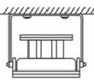 | B.坐式(U型支架可调节角度)  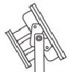
C.壁式(U型支架可调节角度)  盒 | D.吸顶式  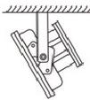
E.嵌入式
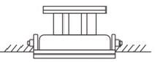
I

应用场所：化工厂、冶炼厂、矿井、码头、加油站、等特种行业及场所。
注意：安装前务必切断电源，以防触电。

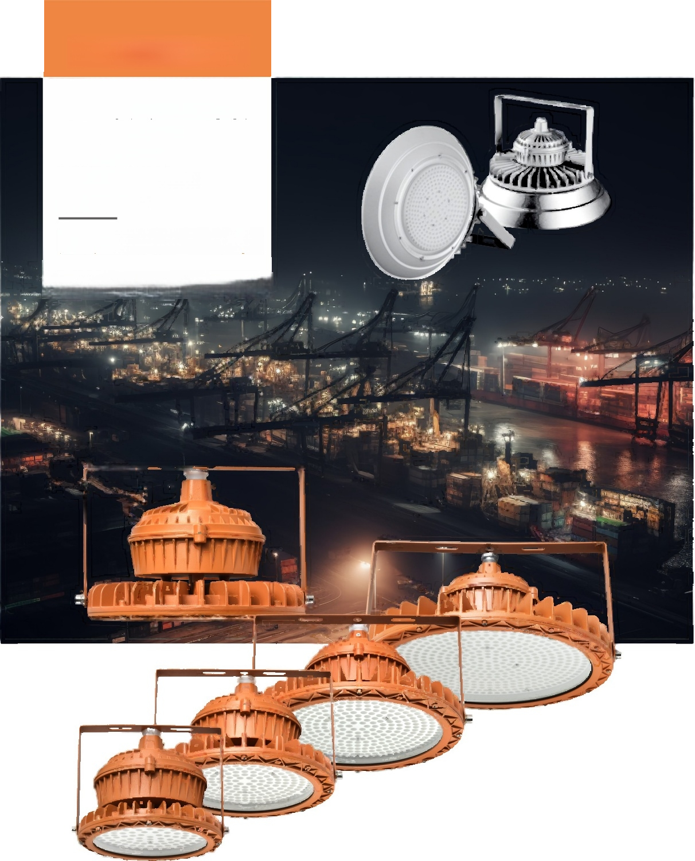

产品型号  model | 功 率  power | 输入电压 input voltage | 芯片 chip | 电源  power supply | 显指  CCT | 流 明 lumen | 产品尺寸 重 量 product size weight
FBGKDGCK-50 50W AC85-265V 3030进口光源 深圳志拓 Ra≥80 135LM/W 21.5x17.5cm 2kg 1PCS
FBGKDGCK-70 70W AC85-265V 3030进口光源 深圳志拓 Ra≥80 135LM/W 21.5x17.5cm 2.1kg 1PCS
FBGKDGCK-100 100W AC85-265V 3030进口光源 深圳志拓 Ra≥80 135LM/W 21.5x17.5cm 2.2kg 1PCS
FBGKDGCK-150 150W AC85-265V 3030进口光源 深圳志拓 Ra≥80 135LM/W 27x18cm 3.1kg 1PCS
FBGKDGCK-200 200W AC85-265V 3030进口光源 深圳志拓 Ra≥80 135LM/W 27x18cm 3.2kg 1PCS
FBGKDGCK-250 250W AC85-265V 3030进口光源 深圳志拓 Ra≥80 135LM/W 33×20cm 4.5kg 1PCS
FBGKDGCK-300 300W AC85-265V 3030进口光源 深圳志拓 Ra≥80 135LM/W 33×20cm 4.6kg 1PCS
FBGKDGCK-350 350W AC85-265V 3030进口光源 深圳志拓 Ra≥80 135LM/W 41x23cm 7.5kg 1PCS
FBGKDGCK-400 400W AC85-265V 3030进口光源 深圳志拓 Ra≥80 135LM/W 41×23cm 7.6kg 1PCS

GREEN 绿色点亮

EXPLOSION-PROOF INDUSTRIAL
MINELIGHT
ENGINEERING VERSION
防爆工矿灯-工程款

散热面积大，空气对流好，使用寿命长
价 会 3 吉 忽 80 无频闪

产 品 特 点/ P r o d u c t F e a t u r e s

导流散热： 散热器采用具有空气导流，结构的散热导风槽，延长灯具使用寿命。
优质光源： 采用优质LED 灯珠，高亮度、光衰少，色温一致性好。
工作稳定： 独立设计的电源腔结构.电源工作不受LED 散热影响.保证工作稳定。
钢化玻璃： 透光罩采用透明高硼硅钢化玻璃，可耐受高能量的冲击。
防爆防护： 铝合金压铸成形，IⅡC级防爆结构，密封设计，防护等级IP65。

产 品 参 数/ P r o d u c t P a r a m e t e r s

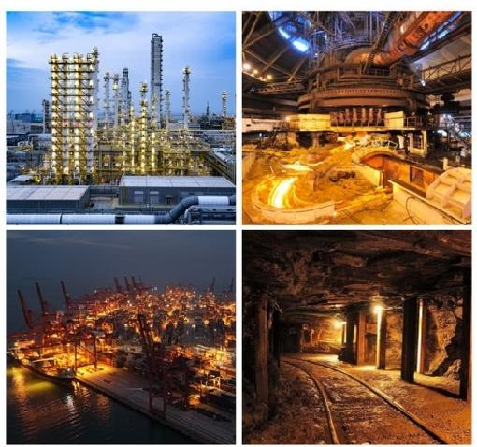
应 用 场 景 /Application Scenarios
安装方式/Installation Method

A.坐式(U型支架可调节角度)   |  | B1.吸顶式 |  |  | B2.吸顶式(U型支架可调节角度)
C.管吊式 | D1.吸壁式 |  | D2.吸壁式 |  | D3.吸壁式(U型支架可调节角度)
D.法兰立杆式 |  |  |  | E.护栏立杆式  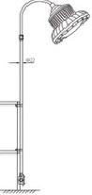
应用场所：化工厂、冶炼厂、矿井、码头、加油站、等特种行业及场所。
注意：安装前务必切断电源，以防触电。

GREEN 绿色点亮

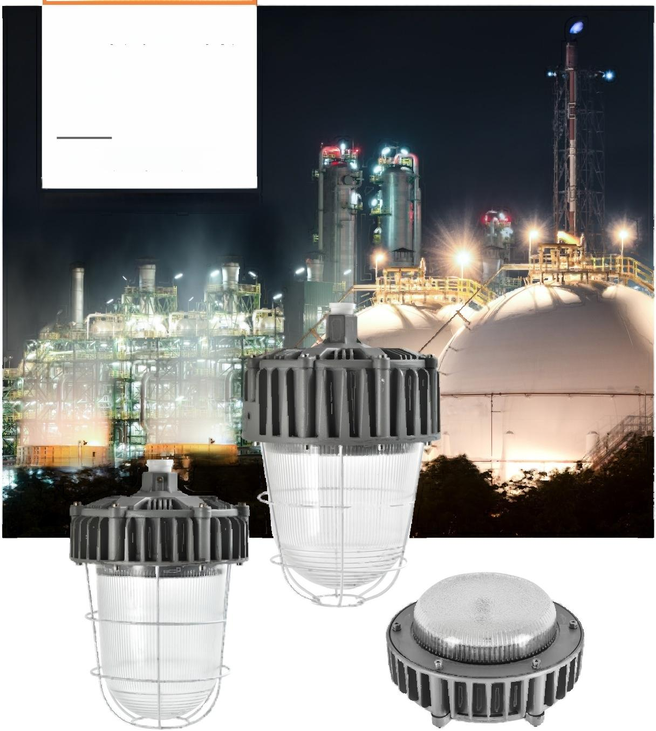

EXPLOSION-PROOF LED TRIPLE
PROTECTION
LIGHT

LED- 防爆三防灯

散热面积大，空气对流好，使用寿命长
价 会 3 吉忽 80 无频闪

产 品 特 点/ P r o d u c t F e a t u r e s

品质光源： 采用进口LED光源，平均使用寿命长达10万小时。
高防护性： 防护等级IP65, 防腐等级WF2, 耐腐蚀防生锈。
抗震设计： 灯体内部采用抗震材料和减震结构.可在高频率、强震动场所长期工作。
精选材质： 采用高强度合金外壳，防眩磨砂钢化玻璃，强度高抗击性强。
筒体结构： 一体式流线型筒体结构，光线投射均匀柔和，适合高顶高棚场所固定照明使用。

产 品 参 数/ P r o d u c t P a r a m e t e r s

产品型号 model | 功 率  power | 输入电压  input voltage | 芯片 chip | 电源  power supply | 显指  CCT | 流 明 lumen | 产品尺寸  product size | 重 量 weight | 装 箱 数 量 packing quantity
FBSFD-50 | 50W | AC85-265V | 3030进口光源 | 深圳志拓 | Ra≥80 135LM/W |  | 中22.5x20cm | 1.9kg | 1PCS
FBSFD-70 | 70W | AC85-265V | 3030进口光源 | 深圳志拓 | Ra≥80 | 135LM/W | φ21x32cm | 2.9kg | 1PCS
FBSFD100 | 100W | AC85-265V | 3030进口光源 | 深圳志拓 | Ra≥80 | 135LM/W | φ21x32cm | 2.9kg | 1PCS
FBSFD-150 | 150W | AC85-265V | 3030进口光源 | 深圳志拓 | Ra≥80 | 135LM/W | 中23x32cm | 4.75kg | 1PCS
FBSFD-200 | 200W | AC85-265V | 3030进口光源 | 深圳志拓 | Ra≥80 | 135LM/W | 中23x32cm | 4.75kg | 1PCS

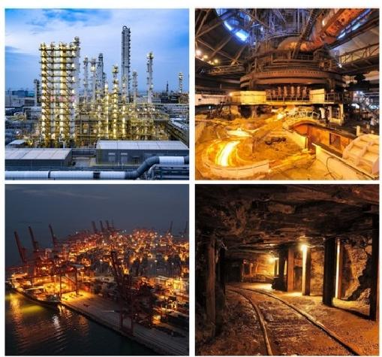
安 装 方 式/ I n s t a l l a t i o n M e t h o d
应 用 场 景/ A p p l i c a t i o n S c e n a r i o s

A.吸顶式 | 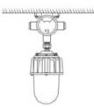 |  | B.吊杆式 | 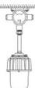
C.壁式(90°) |  | 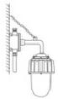 | D.壁式(30°)  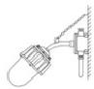
F.护栏式 | 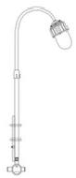 |  | G.法兰式  加
应用场所：化工厂、冶炼厂、矿井、码头、加油站、等特种行业及场所。
注意：安装前务必切断电源，以防触电。

GREEN 绿色点亮
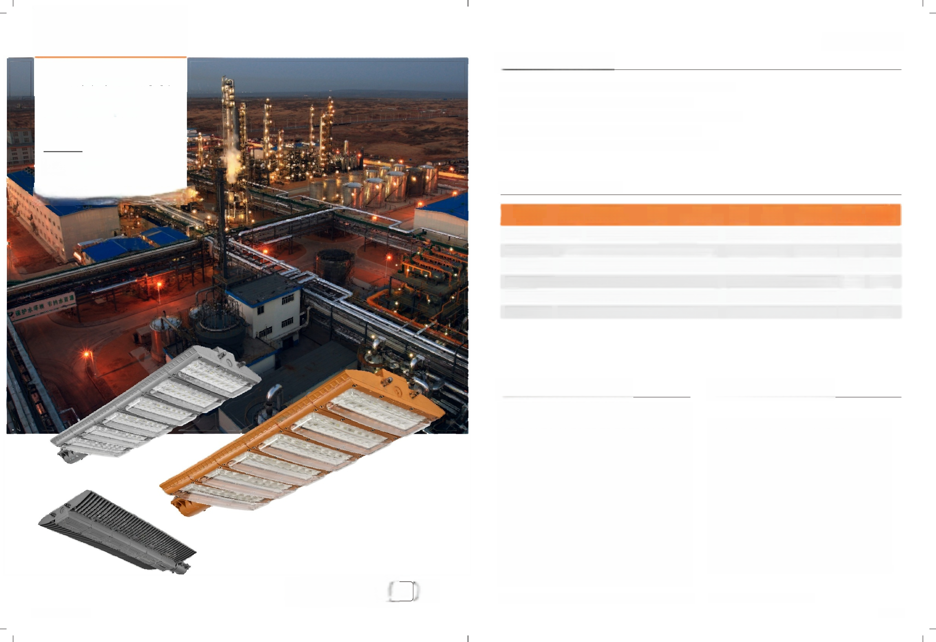
产品特点/ Product Features

导流散热： 散热器采用具有空气导流，结构的散热导风槽，延长灯具使用寿命。
EXPLOSION-PROOF LED MODULE
STREET LIGHT
优质光源： 采用优质LED 灯珠，高亮度、光衰少，色温一致性好。
工作稳定： 独立设计的电源腔结构，电源工作不受LED 散热影响，保证工作稳定。
钢化玻璃： 透光罩采用透明高硼硅钢化玻璃，可耐受高能量的冲击。
防爆防护： 铝合金压铸成形，IⅡC级防爆结构，密封设计，防护等级IP65。
LED-防爆模组路灯
产品参数/Product Parameters
散热面积大，空气对流好，使用寿命长

产品型号  model | 功 率  power | 输入电压 input voltage |  | 芯片 chip | 电源  power supply |  | 显指  CCT | 流 明 lumen | 产品尺寸 重 量 product size weight |  | 装箱数量  packing quantity
FBMZLD-50 | 50W | AC85-265V | 3030进口光源 |  | 深圳志拓 | Ra≥80 |  | 135LM/W | 32x23×9cm | 2kg |  | 1PCS
FBMZLD-100 | 100W | AC85-265V | 3030进口光源 |  | 深圳志拓 | Ra≥80 |  | 135LM/W | 32x34×9cm | 3.5kg |  | 1PCS
FBMZLD-150 | 150W | AC85-265V | 3030进口光源 |  | 深圳志拓 | Ra≥80 |  | 135LM/W | 32x45x9cm | 5.1kg |  | 1PCS
FBMZLD-200 | 200W | AC85-265V | 3030进口光源 |  | 深圳志拓 | Ra≥80 |  | 135LM/W | 32x56x9cm | 6.5kg |  | 1PCS
FBMZLD-250 | 250W | AC85-265V | 3030进口光源 |  | 深圳志拓 | Ra≥80 |  | 135LM/W | 32x67x9cm | 8kg |  | 1PCS
FBMZLD300 | 300W | AC85-265V | 3030进口光源 |  | 深圳志拓 | Ra≥80 |  | 135LM/W | 32x78x9cm | 9.1kg |  | 1PCS

安装方式/ Installation Method
应用场景/ Application Scenarios
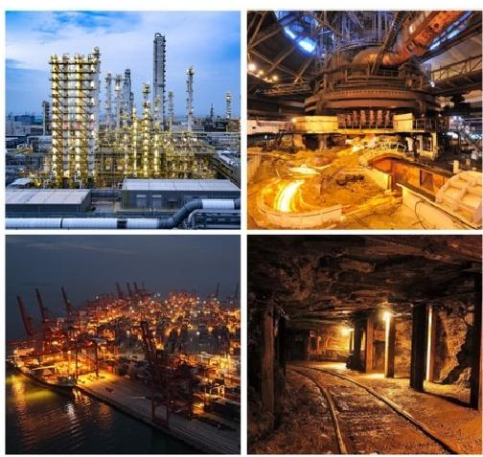

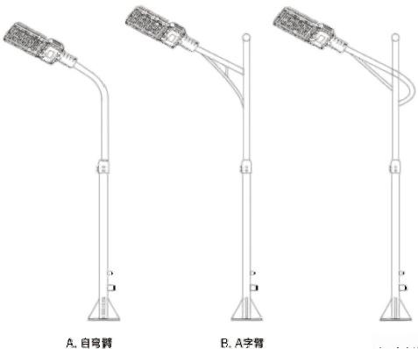
A. 自弯臂

C. 海螺臂

注意：安装前务必切断电源，以防触电。
无频闪
价 哈 吉 忽 80
应用场所：化工厂、冶炼厂、矿井、码头、加油站、等特种行业及场所。
19/20

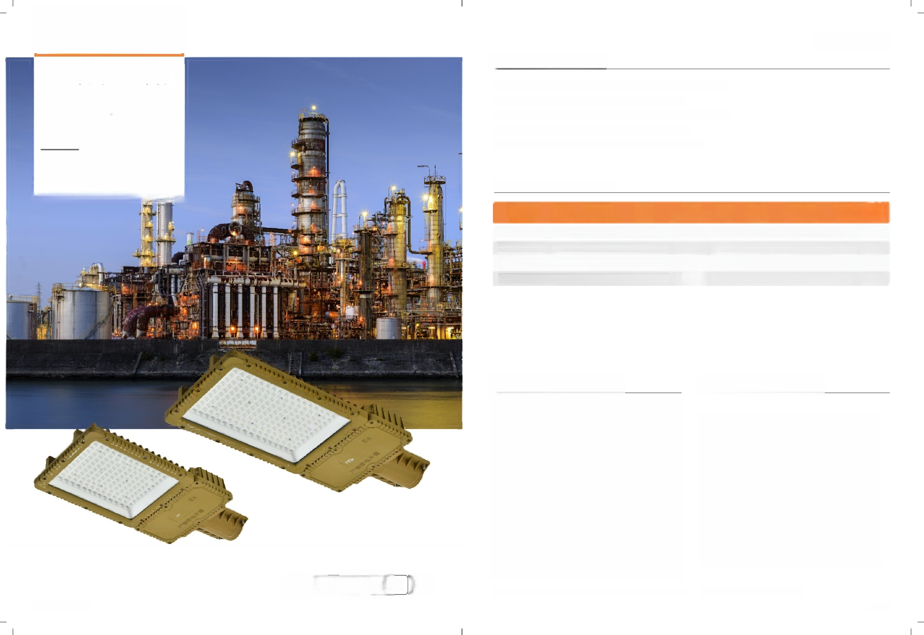
\

GREEN 绿色点亮

产 品 特 点/ Product Features

导流散热： 散热器采用具有空气导流，结构的散热导风槽，延长灯具使用寿命。
EXPLOSION-PROOF LED MODULE
STREET LIGHT
优质光源： 采用优质LED 灯珠，高亮度、光衰少，色温一致性好。
工作稳定： 独立设计的电源腔结构，电源工作不受LED 散热影响，保证工作稳定。
钢化玻璃： 透光罩采用透明高硼硅钢化玻璃，可耐受高能量的冲击。
防爆防护： 铝合金压铸成形，IⅡC级防爆结构，密封设计，防护等级IP65。
LED 防爆路灯-工程款
产品参数/Product Parameters
散热面积大，空气对流好，使用寿命长

产品型号  model | 功 率  power | 输入电压  input voltage |  | 芯片 chip | 电源  power supply |  | 显指  CCT | 流 明 lumen | 产品尺寸  product size | 重 量 weight | 装箱数量 packing quantity
FBLDGCK-50 | 50W | AC85-265V | 3030进口光源 |  | 深圳志拓 | Ra≥80 |  | 130LM/W | 54.5×24.5x6cm 3.3kg |  |  | 1PCS
FBLDGCK-100 | 100W | AC85-265V | 3030进口光源 |  | 深圳志拓 | Ra≥80 |  | 13OLM/W | 54.5×24.5x6cm 3.55kg |  |  | 1PCS
FBLDGCK-150 | 150W | AC85-265V | 3030进口光源 |  | 深圳志拓 | Ra≥80 |  | 130LM/W | 59.5×24.5x6cm 4.1kg |  |  | 1PCS
FBLDGCK-200 | 200W | AC85-265V | 3030进口光源 |  | 深圳志拓 | Ra≥80 |  | 130LM/W | 59.5×24.5x6cm 4.3kg |  |  | 1PCS

安装方式/ Installation Method
应用场景/Application Scenarios
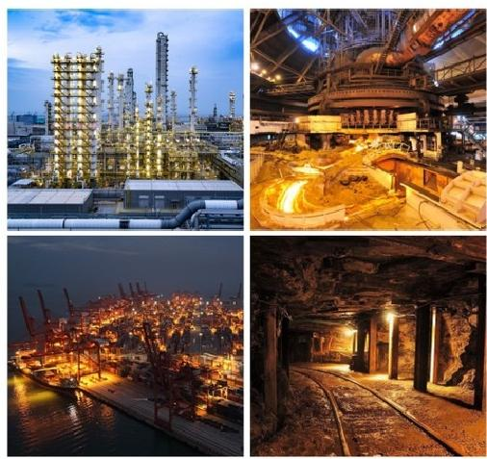

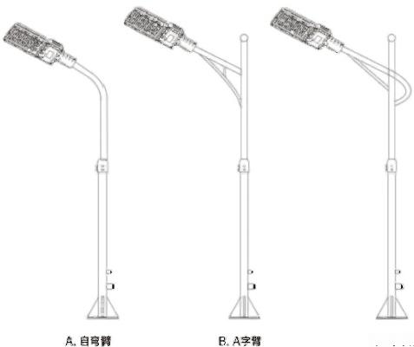
A. 自弯臂

C. 海螺臂

注意：安装前务必切断电源，以防触电。
无频闪
☆ 会 50 吉 忽 80
应用场所：化工厂、冶炼厂、矿井、码头、加油站、等特种行业及场所。
21/22

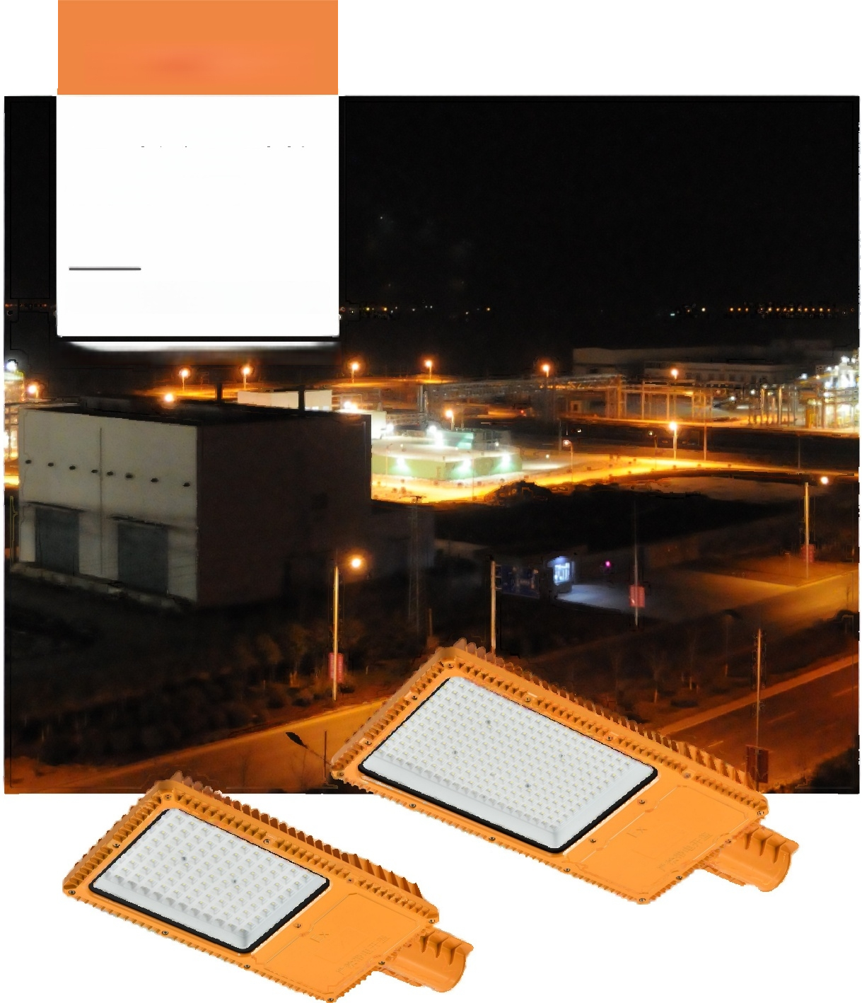

GREEN 绿色点亮

EXPLOSION-PROOF LED MODULE
STREET LIGHT

LED 防爆路灯-渠道款

散热面积大，空气对流好，使用寿命长

价 哈 3 吉 忽 80 无频闪

产 品 特 点/ P r o d u c t F e a t u r e s

导流散热： 散热器采用具有空气导流，结构的散热导风槽，延长灯具使用寿命。
优质光源： 采用优质LED 灯珠，高亮度、光衰少，色温一致性好。
工作稳定： 独立设计的电源腔结构，电源工作不受LED 散热影响，保证工作稳定。
钢化玻璃： 透光罩采用透明高硼硅钢化玻璃，可耐受高能量的冲击。
防爆防护： 铝合金压铸成形，IⅡC级防爆结构，密封设计，防护等级IP65。

产 品 参 数/ P r o d u c t P a r a m e t e r s

产品型号  model | 功 率  power | 输入电压  input voltage | 芯片 chip | 电源  power supply | 显指  CCT | 流 明 lumen | 产品尺寸 重 量 |  | 装箱数量 packing quantity
 |  |  |  |  |  |  | product size | weight | 装箱数量 packing quantity
FBLDQDK-50 | 50W | AC85-265V | 3030进口光源 | 深圳志拓 | Ra≥80 | 130LM/W | 51.5×21.5x6cm | 2.2kg | 1PCS
FBLDQDK-100 | 100W | AC85-265V | 3030进口光源 | 深圳志拓 | Ra≥80 | 130LM/W | 51.5×21.5x6cm | 2.5kg | 1PCS
FBLDQDK-150 | 150W | AC85-265V | 3030进口光源 | 深圳志拓 | Ra≥80 | 130LM/W | 57x24x6cm | 3.2kg | 1PCS
FBLDQDK-200 | 200W | AC85-265V | 3030进口光源 | 深圳志拓 | Ra≥80 | 130LM/W | 57x24x6cm | 4.5kg | 1PCS

应用场景/Application Scenarios  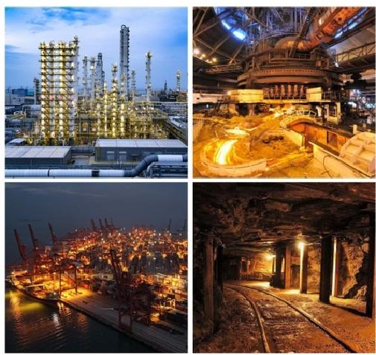  应用场所：化工厂、冶炼厂、矿井、码头、加油站、等特种行业及场所。 | 安 装 方 式/ I n s t a l l a t i o n M e t h o d  C. 海螺臂  注意：安装前务必切断电源，以防触电。

GREEN 绿色点亮

LED EXPLOSION
PROOF PROJECTION
LAMP
LENS STYLE

LED 防爆投光灯-透镜款

散热面积大，空气对流好，使用寿命长

产 品 特 点/ P r o d u c t F e a t u r e s

导流散热： 散热器采用具有空气导流，结构的散热导风槽，延长灯具使用寿命。
优质光源： 采用优质LED 灯珠，高亮度、光衰少，色温一致性好。
工作稳定：独立设计的电源腔结构，电源工作不受LED 散热影响，保证工作稳定。
钢化玻璃： 透光罩采用透明高硼硅钢化玻璃，可耐受高能量的冲击。
防爆防护：铝合金压铸成形， I C级防爆结构，密封设计，防护等级IP65。

产 品 参 数/ P r o d u c t P a r a m e t e r s

产品型号  model | 功 率  power | 输入电压  input voltage | 芯片 chip | 电源  power supply | 显指  CCT | 流 明 lumen | 产品尺寸  product size | 重量  weight | 装箱数量  packing quantity
FBTGDTJK-50 | 50W | AC85-265V | 3030进口光源 | 深圳志拓 | Ra≥80 | 135LM/W | 28×23x4.5cm | 1.9kg | 8PCS
FBTGDTJK-70 | 70W | AC85-265V | 3030进口光源 | 深圳志拓 | Ra≥80 | 135LM/W | 28×23x4.5cm | 2kg | 8PCS
FBTGDTJK-100 | 100W | AC85-265V | 3030进口光源 | 深圳志拓 | Ra≥80 | 135LM/W | 28x23x4.5cm | 2kg | 8PCS
FBTGDTJK-150 | 150W | AC85-265V | 3030进口光源 | 深圳志拓 | Ra≥80 | 135LM/W | 34.5x28x5cm | 3.1kg | 5PCS
FBTGDTJK-200 | 200W | AC85-265V | 3030进口光源 | 深圳志拓 | Ra≥80 | 135LM/W | 34.5×28x5cm | 3.2kg | 5PCS

④

合 会 z2 吉 8

无频闪

应 用 场 景/ A p p l i c a t i o n S c e n a r i o s
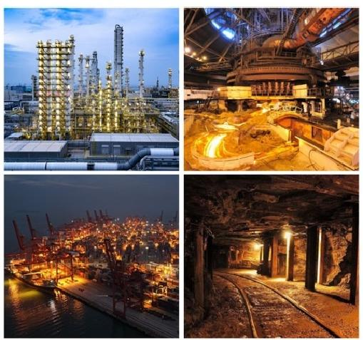
应用场所：化工厂、冶炼厂、矿井、码头、加油站、等特种行业及场所。

安 装 方 式/ I n s t a l l a t i o n M e t h o d

A.吸顶式(U型支架可调节角度)  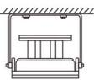 | B.坐式(U型支架可调节角度)  mnnm
C.壁式(U型支架可调节角度) | D.吸顶式  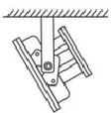
E.嵌入式
注意：安装前务必切断电源，以防触电。

GREEN 绿色点亮

LED EXPLOSION PROOF
EMERGENCY
LIGHT

LED-防爆应急灯
C阻 RIER

散热面积大空气对流好，使用寿命长

dh

产 品 特 点/ P r o d u c t F e a t u r e s

导流散热： 散热器采用具有空气导流，结构的散热导风槽，延长灯具使用寿命。
优质光源： 采用优质LED 灯珠，高亮度、光衰少，色温一致性好。
工作稳定： 独立设计的电源腔结构.电源工作不受LED 散热影响.保证工作稳定。
钢化玻璃： 透光罩采用透明高硼硅钢化玻璃，可耐受高能量的冲击。
防爆防护：铝合金压铸成形， I C级防爆结构，密封设计，防护等级IP65。

产 品 参 数/ P r o d u c t P a r a m e t e r s
防爆应急灯
产品型号  model | 功率  power | 输入电压 input voltage | 芯片 chip | 应急时间 充电时间  emergency time charging time |  | 产品尺寸  product size | 重 量 weight | 装箱数量  pocn
FB-BZD-5 | 5W | AC85-265V | 3030进口光源 | ≥180min | 24小时 | 24×20x5.5cm | 0.9kg | 10PCS
FB-YJD-8 | 8W | AC85-265V | 3030进口光源 | ≥180min | 24小时 | 25×26x6cm | 1kg | 10PCS
FB-FHD8 | 8W | AC85-265V | 3030进口光源 | ≥180min | 24小时 | 25×26x6cm | 1.2kg | 10PCS

防爆应急灯国际 | 款
产品型号 model | 功 率  power | 输入电压  input voltage |  | 芯片 chip | 应急时间  emergency time |  | 充电时间  charging time |  | 产品尺寸  product size | 重 量 weight | 装箱数量 packing quantity
FB-BZD-5 | 5W | AC85-265V | 3030进口光源 |  | ≥180min | 24小时 |  | 32×17x4.5cm |  | 0.9kg | 10PCS
FB-YJD-8 | 8W | AC85-265V | 3030进口光源 |  | ≥180min | 24小时 |  | 32x39x9cm |  | 1kg | 10PCS
FB-FHD-8 | 8W | AC85-265V | 3030进口光源 |  | ≥180min | 24小时 |  | 32x39x9cm |  | 1.2kg | 10PCS

安 全 出 口

← 平
安全出
◎

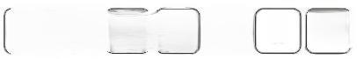
☆ 哈 2吉 80 无频闪

应用场景/Application Scenarios
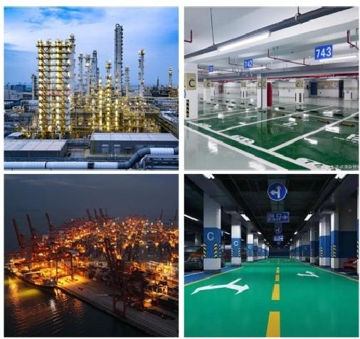
应用场所：化工厂、冶炼厂、矿井、码头、加油站、等特种行业及场所。

安 装 方 式/ I n s t a l l a t i o n M e t h o d

  1:测量应急灯背部尺寸的卡孔距离(中对中) | 2:在墙上按照量好的距离拧上螺丝
Y Y | 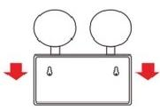  4:把螺丝对准孔位向下拉就可以卡住了
3:把螺丝拧好露出1cm如图

注意：安装前务必切断电源，以防触电。

GREEN绿色点亮

EXPLOSION PROOF LARGE
SAFETY EXIT

产 品 特 点/ P r o d u c t F e a t u r e s

导流散热： 散热器采用具有空气导流.结构的散热导风槽.延长灯具使用寿命。
优质光源： 采用优质LED 灯珠，高亮度、光衰少，色温一致性好。
工作稳定： 独立设计的电源腔结构，电源工作不受LED 散热影响，保证工作稳定。
钢化玻璃： 透光罩采用透明高硼硅钢化玻璃，可耐受高能量的冲击。
防爆防护： 铝合金压铸成形，IⅡC级防爆结构，密封设计，防护等级IP65。

防爆大型安全出口

散热面积大，空气对流好，使用寿命长

产 品 参 数/ P r o d u c t P a r a m e t e r s

产品型号  model | 功率  power | 输入电压  input voltage | 芯片 chip | 规格  specifications | 显指  CCT | 流 明 lumen | 产品尺寸  product size | 重 量  weight | 装箱数量
DXAQCK-SX | 10W | AC12-220V | 3030进口光源 | 双向 | Ra≥80 | 100LM/W | 60×23.5x5cm | 2.65kg | 5PCS
DXAQCK-XZ | 10W | AC12-220V | 3030进口光源 | 向左 | Ra≥80 | 100LM/W | 60×23.5x5cm | 2.65kg | 5PCS
DXAQCK-XY | 10W | AC12-220V | 3030进口光源 | 向右 | Ra≥80 | 100LM/W | 60x23.5x5cm | 2.65kg | 5PCS
DXAQCK-ZX | 10W | AC12-220V | 3030进口光源 | 正向 | Ra≥80 | 100LM/W | 60x23.5x5cm | 2.65kg | 5PCS

安全出口

安全出口 EXIT
← →
安 全 出 口 EXIT
3

价 哈 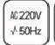吉 忽 80 无频闪

应用场景/Application Scenarios
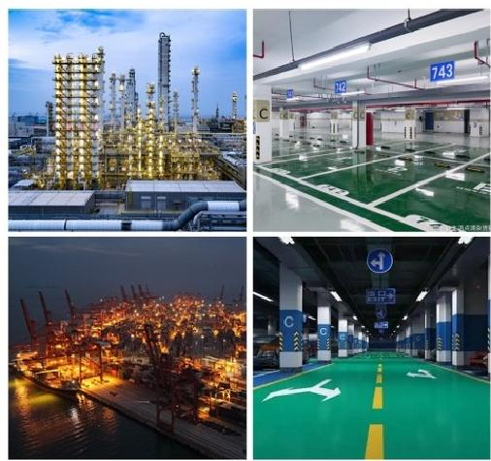
应用场所：化工厂、冶炼厂、矿井、码头、加油站、等特种行业及场所。

安 装 方 式/ I n s t a l l a t i o n M e t h o d

1:测量应急灯背部尺寸的卡孔距离(中对中) | 可  2:在墙上按照量好的距离拧上螺丝
Y Y | 6  4:把螺丝对准孔位向下拉就可以卡住了
3:把螺丝拧好露出1cm如图 | 6  4:把螺丝对准孔位向下拉就可以卡住了

注意：安装前务必切断电源，以防触电。

SINVI昕亚照明

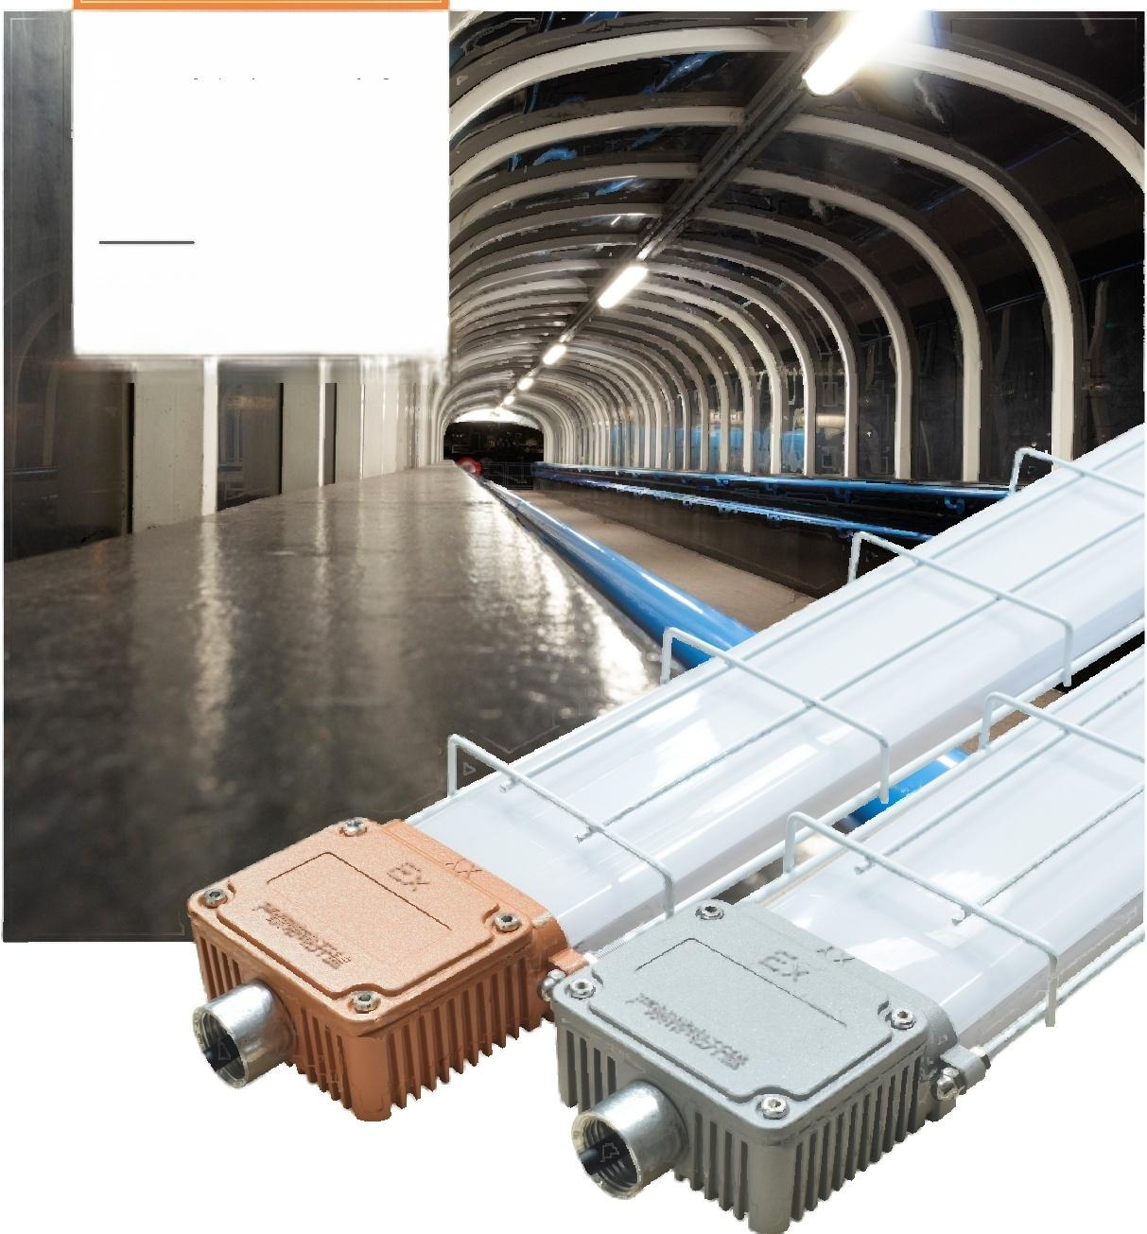

EXPLOSION PROOF PC FLUORESCENT
LAMP

隔爆款-PC荧光灯

散热面积大，空气对流好，使用寿命长

价 哈 吉 忽 80 无频闪

产 品 特 点/ Product Features

导流散热： 散热器采用具有空气导流，结构的散热导风槽，延长灯具使用寿命。
优质光源： 采用优质LED 灯珠，高亮度、光衰少，色温一致性好。
工作稳定： 独立设计的电源腔结构，电源工作不受LED 散热影响，保证工作稳定。
钢化玻璃： 透光罩采用透明高硼硅钢化玻璃，可耐受高能量的冲击。
防爆防护： 铝合金压铸成形，IⅡC级防爆结构，密封设计，防护等级IP65。

产品参数/Product Parameters

产品型号  model | 功 率  power | 输 入 电 压  input voltage | 芯片 chip | 电源 显指 power supply CCT |  | 流 明 lumen | 产品尺寸 重 量 product sizeweight | 装箱数量  packing quantity
PCYGD-30 | 30W | 220V | 3030进口光源 | 深圳志拓 | Ra≥80 | 10OLM/W | 66.5x9.5x3.5cm 0.5kg | 10PCS
PCYGD-40 | 40W | 220V | 3030进口光源 | 深圳志拓 | Ra≥80 | 100LM/W | 120x9.5x3.5cm 0.8kg | 10PCS
PCYGD-50 | 50W | 220V | 3030进口光源 | 深圳志拓 | Ra≥80 | 100LM/W | 120x9.5x3.5cm 0.8kg | 10PCS
PCYGD-80 | 80W | 220V | 3030进口光源 | 深圳志拓 | Ra≥80) | 100LM/W | 120x11x4.5cm 1.15kg | 10PCS
PCYGD-100 | 100W | 220V | 3030进口光源 | 深圳志拓 | Ra≥80 | 100LM/W | 120x¹1x4.5cm 1.15kg | 10PCS
PCYGD-150 | 150W | 220V | 3030进口光源 | 深圳志拓 | Ra≥80 | 100LM/W | 120x11×4.5cm 1.15kg | 10PCS

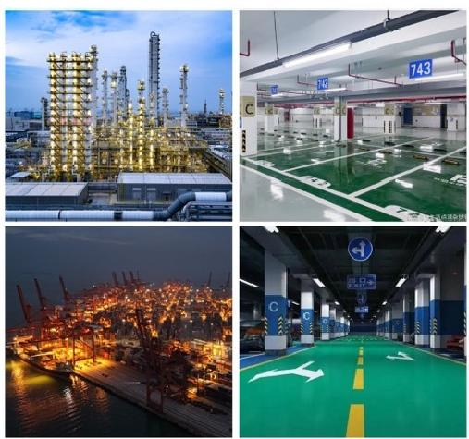
应用场景/ Application Scenarios
安装方式/Installation Method

第一步：如图所示，天花板上使用膨胀螺丝或者其它方式将吊 杆固定(吊杆需用户另行购买)。 | 第二步：取出灯具准备安装工作。  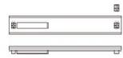
第三步：如图所示，将灯盘灯体上的安装支架与吊杆连接井用 双重螺母固定。 | 第四步；安装完成，接通电源，点克灯具即可正常使用。

应用场所：化工厂、冶炼厂、矿井、码头、加油站、等特种行业及场所。
注意：安装前务必切断电源，以防触电。

GREEN

绿色点亮
产 品 特 点/ P r o d u c t F e a t u r e s

导流散热： 散热器采用具有空气导流，结构的散热导风槽，延长灯具使用寿命。
EXPLOSION PROOF BRACKET LIGHT
优质光源： 采用优质LED 灯珠，高亮度、光衰少，色温一致性好。
工作稳定： 独立设计的电源腔结构，电源工作不受LED 散热影响，保证工作稳定。
钢化玻璃： 透光罩采用透明高硼硅钢化玻璃，可耐受高能量的冲击。
防爆防护： 铝合金压铸成形，IⅡC级防爆结构，密封设计，防护等级IP65。
隔爆款-支架灯
产 品 参 数/ P r o d u c t P a r a m e t e r s
散热面积大，空气对流好，使用寿命长

产品型号  model | 功 率  power | 输入电压 光源  input voltage light source |  | 材 质  material | 显指  CCT | 流 明 lumen | 产品尺寸 重 量 product size weight |  | 装箱数量 packing quantity
FBZJD-D | 1×18W | 220V | 佛山灯管 | 压铸铝+玻璃管 | Ra≥80 | 100LM/W | 123x7.5x8.5cm | 1.5kg | 6PCS
FBZJD-S | 2X18W | 220V | 佛山灯管 | 压铸铝+玻璃管 | Ra≥80 | 100LM/W | 12x15x8.5cm | 2.65kg | 4PCS

价 会 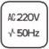吉 忽 80

无频闪

应 用 场 景/ A p p l i c a t i o n S c e n a r i o s
应用场所：化工厂、冶炼厂、矿井、码头、加油站、等特种行业及场所。

安 装 方 式/ I n s t a l l a t i o n M e t h o d

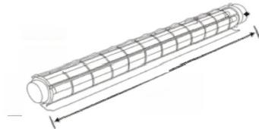
17cm |+W+l
→H→
L
10cm
125cm

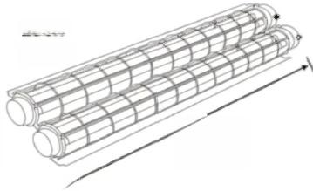
10cm
25cm |+W→ |

L
125cm
→H→

注意：安装前务必切断电源，以防触电。

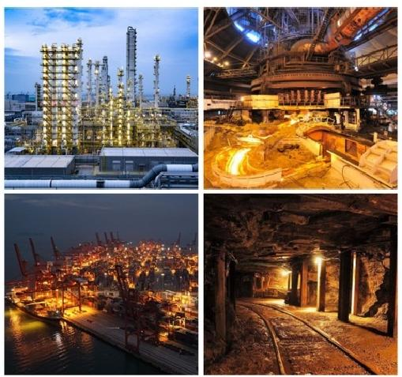
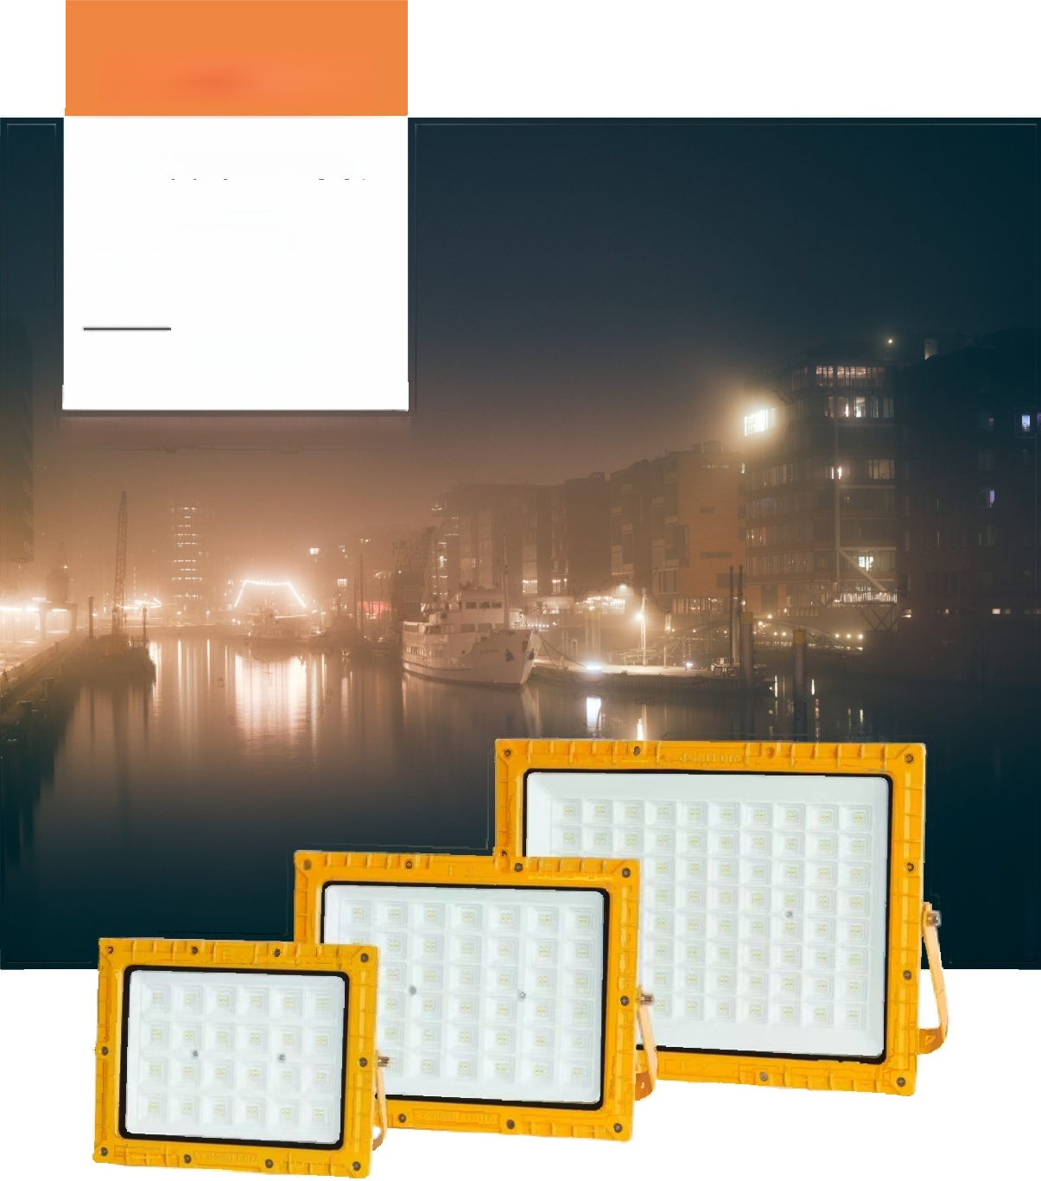
产品特点/ Product Features

导流散热： 散热器采用具有空气导流，结构的散热导风槽，延长灯具使用寿命。
优质光源： 采用优质LED 灯珠，高亮度、光衰少，色温一致性好。
工作稳定： 独立设计的电源腔结构，电源工作不受LED 散热影响，保证工作稳定。
钢化玻璃： 透光罩采用透明高硼硅钢化玻璃，可耐受高能量的冲击。
防爆防护： 铝合金压铸成形，IⅡC级防爆结构，密封设计，防护等级IP65。
产品参数/Product Parameters

产品型号  model | 功 率  power | 输入电压  input voltage |  |  | 芯片 chip | 电源  power supply |  | 显指  CCT | 流 明 lumen | 产品尺寸  product size | 重 量  weight | 装箱数量  packing quantity
GBTGDGCK-50 | 50W |  | 220V3030进口光源 |  |  |  | 线性方案 Ra≥80 120LM/W |  |  | 21×18x9cm | 1.25kg 10PCS
GBTGDGCK-100 | 100W |  | 220V | 3030进口光源 |  |  | 线性方案 | Ra≥80 | 120LM/W | 22.5×20.5x10cm | 1.6kg | 8PCS
GBTGDGCK-200 | 200w |  | 220V | 3030进口光源 |  |  | 线性方案 | Ra≥80 | 120LM/W | 30×23.5x11cm | 2.2kg | 1PCS
GBTGDGCK-300 | 300W |  | 220V | 3030进口光源 |  |  | 线性方案 | Ra≥80 | 120LM/W | 38.5x29.5x12cm | 3.7kg | 1PCS
GBTGDGCK-400 | 400W |  | 220V | 3030进口光源 |  |  | 线性方案 | Ra≥80 | 120LM/W | 48x36x13cm | 6.15kg | 1PCS

安装方式/Installation Method
应用场景/Application Scenarios

A.吸顶式(U型支架可调节角度)  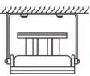 | B.坐式(U型支架可调节角度)  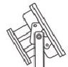  πmmm
C.壁式(U型支架可调节角度) | D.吸顶式
E.嵌入式
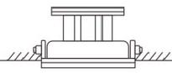

GREEN 绿色点亮

EXPLOSION PROOF
FLOODLIGHT ENGINEERING STYLE

隔爆投光灯-工程款

散热面积大，空气对流好，使用寿命长


应用场所：化工厂、冶炼厂、矿井、码头、加油站、等特种行业及场所。
注意：安装前务必切断电源，以防触电。
价 哈 z 吉 忽 80 无频闪

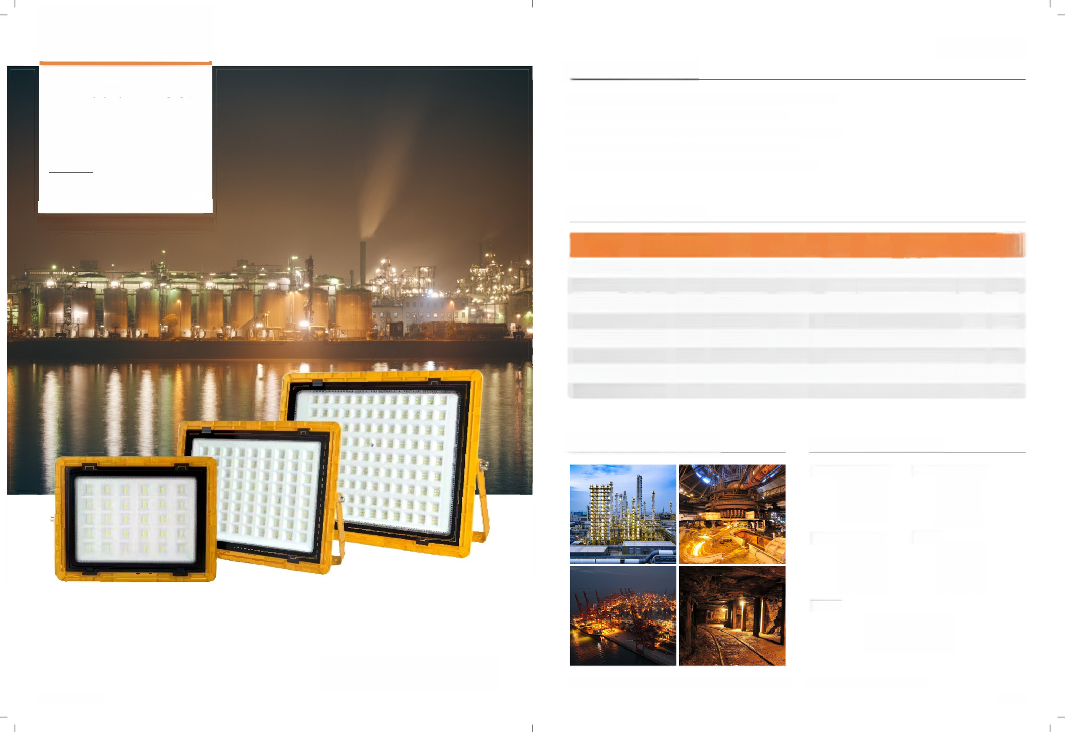
GREEN 绿色点亮
产品特点/ Product Features
EXPLOSION PROOF FLOODLIGHT
导流散热： 散热器采用具有空气导流，结构的散热导风槽，延长灯具使用寿命。
优质光源： 采用优质LED 灯珠，高亮度、光衰少，色温一致性好。
CIRCULATING
工作稳定： 独立设计的电源腔结构，电源工作不受LED 散热影响，保证工作稳定。
钢化玻璃： 透光罩采用透明高硼硅钢化玻璃，可耐受高能量的冲击。
STYLE
防爆防护： 铝合金压铸成形，IⅡC级防爆结构，密封设计，防护等级IP65。
隔爆投光灯-流通款
产品参数/Product Parameters
散热面积大，空气对流好，使用寿命长
产品型号  model | 功 率 输入电压 |  | 芯片 chip | 电源  power supply | 显指  CCT | 流 明 lumen | 产品尺寸  product size | 重 量  weight | 装箱数量 packing quantity
产品型号  model | power | input voltage
GBTGDLTK-50 | 50W | 220V | 3030进口光源 | 线性方案 | Ra≥80 | 120LM/W | 25.5×20x6cm | 1.5kg | 10PCS
GBTGDLTK-100 | 100w | 220V | 3030进口光源 | 线性方案 | Ra≥80 | 120LM/W | 29.5x23x6cm | 1.5kg | 8PCS
GBTGDLTK-200 | 200W | 220V | 3030进口光源 | 线性方案 | Ra≥80 | 120LM/W | 34.5×27x6cm | 2.35kg | 6PCS
GBTGDLTK-300 | 300W | 220V | 3030进口光源 | 线性方案 | Ra≥80 | 120LM/W | 40x31x6cm | 3.2kg | 5PCS
GBTGDLTK-100 | 100W | 220V | 3030进口光源 | 线性方案 | Ra≥80 | 120LM/W | 25.5×20x6cm | 1.15kg | 10PCS
GBTGDLTK-200 | 200W | 220V | 3030进口光源 | 线性方案 | Ra≥80 | 120LM/W | 29.5×23x6cm | 1.5kg | 8PCS
GBTGDLTK-300 | 300W | 220V | 3030进口光源 | 线性方案 | Ra≥80 | 120LM/W | 34.5×27x6cm | 2.35kg | 6PCS
GBTGDLTK-400 | 400W | 220V | 3030进口光源 | 线性方案 | Ra≥80 | 120LM/W | 40x31x6cm | 3.2kg | 5PCS

安装方式/Installation Method
应用场景/ Application Scenarios

A.吸顶式(U型支架可调节角度)  u | B.坐式(U型支架可调节角度)  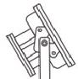  πmmmm
C.壁式(U型支架可调节角度) | D.吸顶式  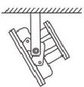
E.嵌入式
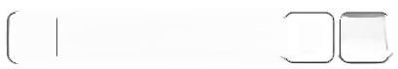
价 哈 3 吉 忽 80
无频闪
应用场所：化工厂、冶炼厂、矿井、码头、加油站、等特种行业及场所。
注意：安装前务必切断电源，以防触电。
37/38

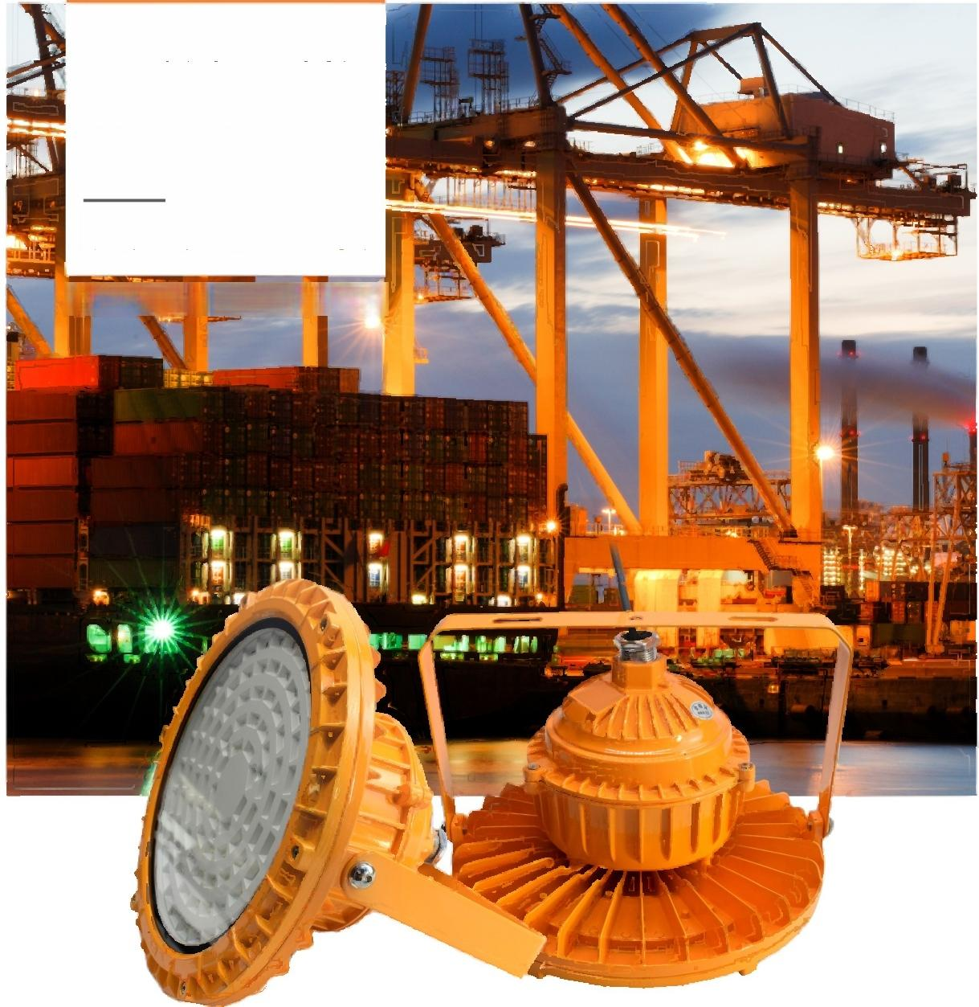

EXPLOSION PROOF FACTORY LIGHT
ENGINEERING STYLE

隔爆工厂灯-工程款

散热面积大，《空气对流好，使用寿命长

☆ 哈 吉忽 80 无频闪

产 品 特 点/ P r o d u c t F e a t u r e s

导流散热： 散热器采用具有空气导流，结构的散热导风槽，延长灯具使用寿命。
优质光源： 采用优质LED 灯珠，高亮度、光衰少，色温一致性好。
工作稳定：独立设计的电源腔结构，电源工作不受LED 散热影响，保证工作稳定。
钢化玻璃： 透光罩采用透明高硼硅钢化玻璃，可耐受高能量的冲击。
防爆防护：铝合金压铸成形， I C级防爆结构，密封设计，防护等级IP65。

产 品 参 数/ P r o d u c t P a r a m e t e r s

产品型号  model | 功 率  power | 芯片 chip | 电源 显指 power supply CCT | 流 明 lumen | 产品尺寸 重量 product size weight | 装箱数量  packing quantity
GBGCDGCK-50 | 50W | 220V3030进口光源 | 线性方案 Ra≥80 | 120LM/W | 23×23x18cm 1.55kg | 1PCS
GBGCDGCK-100 | 100W | 220V3030进口光源 | 线性方案 Ra≥80 | 120LM/W | 23×23x18cm 1.55kg | 1PCS
GBGCDGCK-100 | 100W | 220V 3030进口光源 | 线性方案 Ra≥80 | 120LM/W | 29x29×20.5cm 2.35kg | 1PCS
GBGCDGCK-150 | 150W | 220V 3030进口光源 | 线性方案 Ra≥80 | 120LM/W | 29×29×20.5cm 2.35kg | 1PCS
GBGCDGCK-200 | 200W | 220V 3030进口光源 | 线性方案 Ra≥80 | 120LM/W | 29×29×20.5cm 2.35kg | 1PCS
GBGCDGCK-200 | 200w | 220V3030进口光源 | 线性方案 Ra≥80 | 120LM/W | 32x32x20.5cm 2.75kg | 1PCS
GBGCDGCK-250 | 250W | 220V3030进口光源 | 线性方案 Ra≥80 | 120LM/W | 32x32×20.5cm 2.75kg | 1PCS
GBGCDGCK-200 | 300W | 220V3030进口光源 | 线性方案 Ra≥80 | 120LM/W | 32x32×20.5cm 2.75kg | 1PCS

应 用 场 景I A p p l i c a t i o n S c e n a r i o s
安装方式 /Installation Method

A.坐式(U型支架可调节角度)  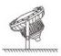 |  | B1.吸顶式 |  |  | B2.吸顶式(U型支架可调节角度)
C.管吊式  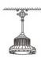 | D1.吸壁式  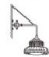 |  | D2.吸壁式  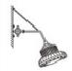 |  | D3.吸壁式(U型支架可调节角度)
D.法兰立杆式 |  |  |  | E.护栏立杆式
应用场所：化工厂、冶炼厂、矿井、码头、加油站、等特种行业及场所。
注意：安装前务必切断电源，以防触电。

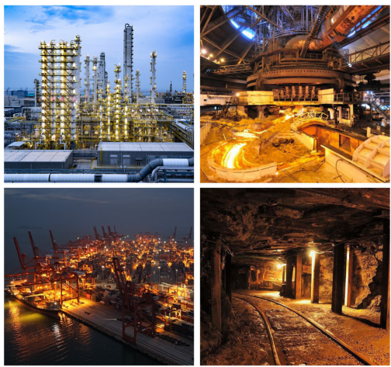
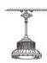
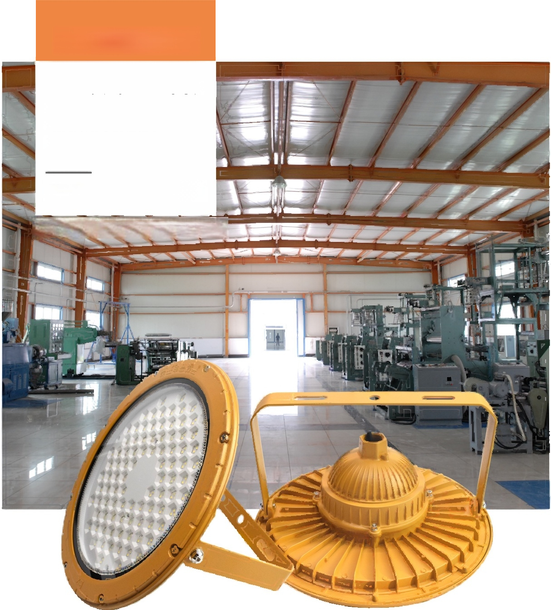
GREEN 绿色点亮
产品特点/ Product Features

导流散热： 散热器采用具有空气导流，结构的散热导风槽，延长灯具使用寿命。
优质光源： 采用优质LED 灯珠，高亮度、光衰少，色温一致性好。
工作稳定： 独立设计的电源腔结构，电源工作不受LED 散热影响，保证工作稳定。
钢化玻璃： 透光罩采用透明高硼硅钢化玻璃，可耐受高能量的冲击。
防爆防护：铝合金压铸成形，Ⅱ C级防爆结构，密封设计，防护等级IP65。
产品参数/Product Parameters

产品型号  model | 功 率  power | 输入电压 input voltage | 芯片 chip | 电源  power supply | 显指  CCT | 流 明 lumen | 产品尺寸 product size | 重 量  weight | 装箱数量  packing quantity
GBGCDLTK-50 | 50W | 220V | 3030进口光源 | 线性方案 | Ra≥80 | 120LM/W | 23×23×17cm | 1.25kg | 12PCS
GBGCDLTK-100 | 100w | 220V | 3030进口光源 | 线性方案 | Ra≥80 | 120LM/W | 27×27x19cm | 1.7kg | 8PCS
GBGCDLTK-200 | 200W | 220V | 3030进口光源 | 线性方案 | Ra≥80 | 120LM/W | 33x33x20cm | 2.35kg | 6PCS
GBGCDLTK-100 | 100W | 220V | 3030进口光源 | 线性方案 | Ra≥80 | 120LM/W | 23×23x17cm | 1.25kg | 12PCS
GBGCDLTK-200 | 200W | 220V | 3030进口光源 | 线性方案 | Ra≥80 | 120LM/W | 27x27x19cm | 1.7kg | 8PCS
GBGCDLTK-300 | 300W | 220V | 3030进口光源 | 线性方案 | Ra≥80 | 120LM/W | 33x33×20cm | 2.35kg | 6PCS

安装方式 /Installation Method
应用场景/ Application Scenarios

A.坐式(U型支架可调节角度)  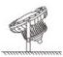 |  | B1.吸顶式 |  |  | B2.吸顶式(U型支架可调节角度)
C.管吊式 | D1.吸壁式  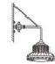 |  | D2.吸壁式  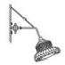 |  | D3.吸壁式(U型支架可调节角度)  
D.法兰立杆式  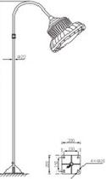 |  |  |  | E.护栏立杆式  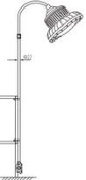

EXPLOSION-PROOF
FACTORY LIGHT
CIRCULATING STYLE

隔爆工厂灯-流通款

散热面积天，空气对流好，使用寿命长

价 哈 3 吉 忽 80 无频闪
应用场所：化工厂、冶炼厂、矿井、码头、加油站、等特种行业及场所。
注意：安装前务必切断电源，以防触电。

GREEN 绿色点亮

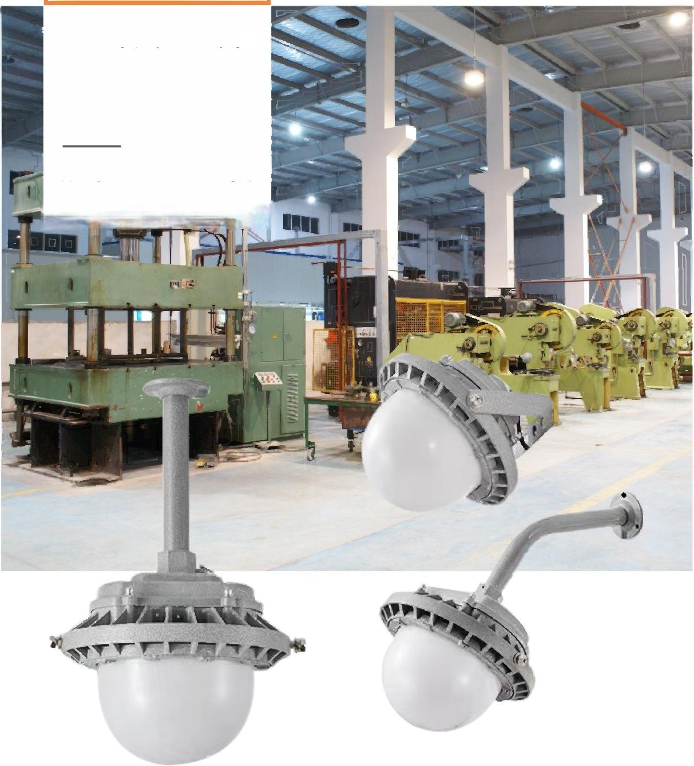

EXPLOSION PROOF PLATFORM LIGHT
PC STYLE

隔爆平台灯-PC 款

散热面积大，空气对流好，使用寿命长

价 会 吉 忽 80 无频闪

产 品 特 点/ P r o d u c t F e a t u r e s

导流散热： 散热器采用具有空气导流，结构的散热导风槽，延长灯具使用寿命。
优质光源： 采用优质LED 灯珠，高亮度、光衰少，色温一致性好。
工作稳定：独立设计的电源腔结构，电源工作不受LED 散热影响，保证工作稳定。
钢化玻璃： 透光罩采用透明高硼硅钢化玻璃，可耐受高能量的冲击。
防爆防护：铝合金压铸成形， I C级防爆结构，密封设计，防护等级IP65。

产 品 参 数/ P r o d u c t P a r a m e t e r s

产品型号  model | 功 率  power | 输入电压  input voltage | 芯片 chip | 电源  power supply | 显指  CCT | 流 明 lumen | 产品尺寸  product size | 重 量  weight
GBPTDPCK-50 | 50W | AC85-265V | 3030进口光源 | 深圳志拓 | Ra≥80 | 120LM/W | 21.5×21.5×25cm | 1.3kg | 8PCS
GBPTDPCK-100 | 100W | AC85-265V | 3030进口光源 | 深圳志拓 | Ra≥80 | 120LM/W | 21.5×21.5×25cm | 1.5kg | 8PCS
GBPTDPCK-150 | 150W | AC85-265V | 3030进口光源 | 深圳志拓 | Ra≥80 | 20LM/W | 28x28x27cm | 2.1kg | 8PCS
GBPTDPCK-50 | 50W | 220V | 3030进口光源 | 线性方案 | Ra≥80 | 20LM/W | 21.5x21.5×25cm | 1.2kg | 8PCS
GBPTDPCK-100 100W 220V 3030进口光源 线性方案 Ra≥80 120LM/W 28×28x27cm 1.8kg 8PCS

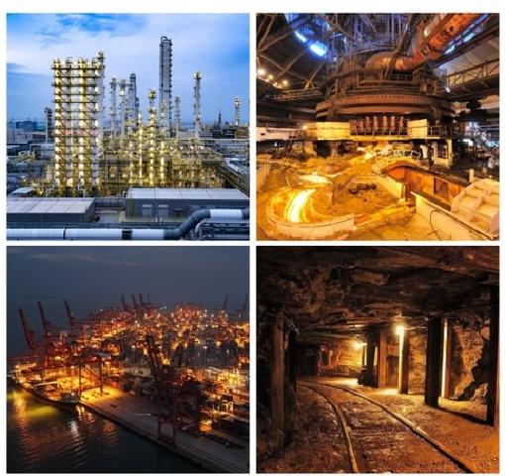
应 用 场 景/ A p p l i c a t i o n S c e n a r i o s
安装方式/Installation Method

A.坐式(U型支架可调节角度) |  | B1.吸顶式  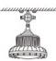 |  |  | B2.吸顶式(U型支架可调节角度)
C.管吊式  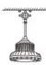 | D1.吸壁式  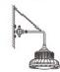 |  | D2.吸壁式  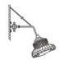 |  | D3.吸壁式(U型支架可调节角度)
D.法兰立杆式  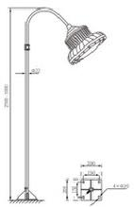 |  |  |  | E.护栏立杆式
应用场所：化工厂、冶炼厂、矿井、码头、加油站、等特种行业及场所。
注意：安装前务必切断电源，以防触电。

GREEN 绿色点亮


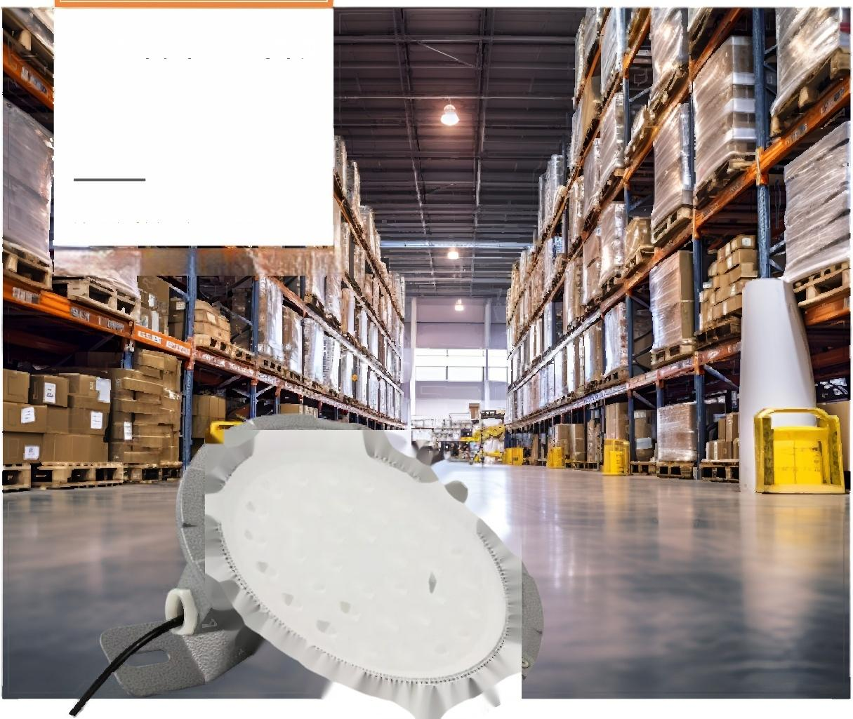

EXPLOSION PROOF SYTLE CEILING
LIGHT

隔爆款-吸顶灯

散热面积大，空气对流好，使用寿命长

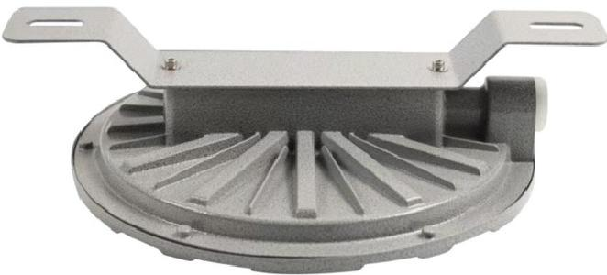
价 会 吉忽 80 无频闪

产 品 特 点/ P r o d u c t F e a t u r e s

导流散热： 散热器采用具有空气导流，结构的散热导风槽，延长灯具使用寿命。
优质光源： 采用优质LED 灯珠，高亮度、光衰少，色温一致性好。
工作稳定：独立设计的电源腔结构，电源工作不受LED 散热影响，保证工作稳定。
钢化玻璃： 透光罩采用透明高硼硅钢化玻璃，可耐受高能量的冲击。
防爆防护：铝合金压铸成形， I C级防爆结构，密封设计，防护等级IP65。

产 品 参 数/ P r o d u c t P a r a m e t e r s

产品型号  model | 功 率  power |  | 芯片 chip | 电源  power supply | 显指  CCT | 流 明 lumen | 产品尺寸  product size | 重 量 weight | 装箱数量  packing quantity
GBKXDD-20 | 20W | 220V | 3030进口光源 | 线性方案 | Ra≥80 | 120LM/W | 15.5x15.5x14.5cm | 0.4kg | 20PCS
GBKXDD-50 | 50W | 220V | 3030进口光源 | 线性方案 | Ra≥80 | 120LM/W | 23×23x7cm | 1kg | 8PCS
3030进口光源
1.25kg
线性方案
120LM/W
Ra≥80
GBKXDD-100
26x26x8cm
100W
220V
8PCS

应 用 场 景/ A p p l i c a t i o n S c e n a r i o s
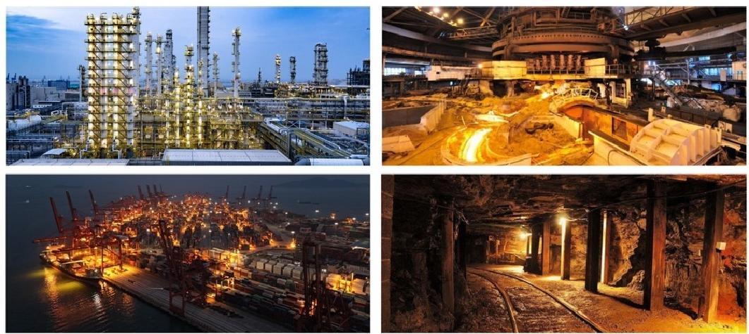
应用场所：化工厂、冶炼厂、矿井、码头、加油站、等特种行业及场所。 注意：安装前务必切断电源，以防触电。

EXPLOSION PROOF MOISTURE PROOF LAMP

隔爆款- 防潮灯

散热面积大，空气对流好，使用寿命长

产 品 特 点/ P r o d u c t F e a t u r e s

导流散热： 散热器采用具有空气导流，结构的散热导风槽，延长灯具使用寿命。
优质光源： 采用优质LED 灯珠，高亮度、光衰少，色温一致性好。
工作稳定：独立设计的电源腔结构，电源工作不受LED 散热影响，保证工作稳定。
钢化玻璃： 透光罩采用透明高硼硅钢化玻璃，可耐受高能量的冲击。
防爆防护：铝合金压铸成形， I C级防爆结构，密封设计，防护等级IP65。

产 品 参 数/ P r o d u c t P a r a m e t e r s

产品型号  model | 功 率  power | 输 入 电 压 input voltage | 芯片 chip | 电源  power supply | 显指  CCT | 流 明 lumen | 产品尺寸  product size | 重量 weight | 装箱数量  packing quantity
FCD-30 | 30W | 220V | 3030进口光源 | 线性方案 | Ra≥80 | 100LM/W | 21×12x11cm | 0.75kg | 10PCS
FCD-50 | 50W | 220V | 3030进口光源 | 线性方案 | Ra≥80 | 100LM/W | 24.2x15x12.2cm | 1.1kg | 8PCS
FCD-100 | 100W | 220V | 3030进口光源 | 线性方案 | Ra≥80 | 100LM/W | 28x17.5×14cm | .5kg | 6PCS

应 用 场 景/ A p p l i c a t i o n S c e n a r i o s
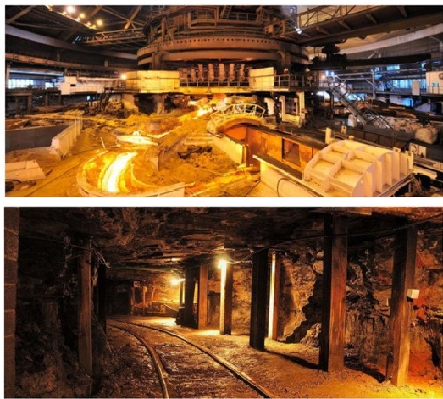
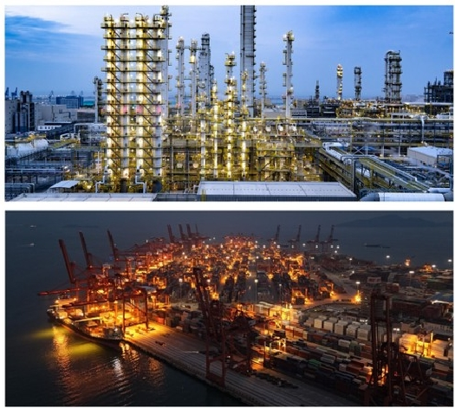
应用场所：化工厂、冶炼厂、矿井、码头、加油站、等特种行业及场所。 注意：安装前务必切断电源，以防触电。

GREEN绿色点亮

EXPLOSION PROOF LANDMINELIGHT
APPLE STYLE

隔爆地雷灯-苹果款

散热面积大，空气对流好，使用寿命长

产 品 特 点/ P r o d u c t F e a t u r e s

导流散热： 散热器采用具有空气导流，结构的散热导风槽，延长灯具使用寿命。
优质光源： 采用优质LED 灯珠，高亮度、光衰少，色温一致性好。
工作稳定：独立设计的电源腔结构，电源工作不受LED 散热影响，保证工作稳定。
钢化玻璃： 透光罩采用透明高硼硅钢化玻璃，可耐受高能量的冲击。
防爆防护：铝合金压铸成形，IⅡC级防爆结构，密封设计，防护等级IP65。

产 品 参 数/ P r o d u c t P a r a m e t e r s

产品型号 model | 功 率  power | 输入电压  input voltage | 芯片 chip | 电源  power supply | 显指  CCT | 流 明 lumen | 产品尺寸  product size | 重量 weight | 装箱数量 packing quantity
DLD-PGK-50 | 50W | 220V | 3030进口光源 | 线性方案 | Ra≥80 | 100LM/W | 17x17x23cm | 0.65kg | 20PCS
DLD-PGK-100 | 100W | 220V | 3030进口光源 | 线性方案 | Ra≥80 | 100LM/W | 21×21×25cm | 1kg | 10PCS

应用场景IApplication Scenarios
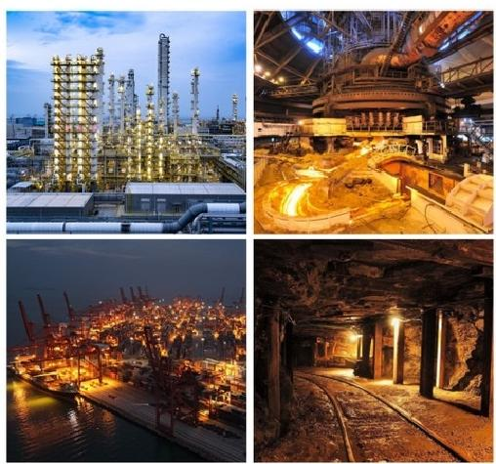
应用场所：化工厂、冶炼厂、矿井、码头、加油站、等特种行业及场所。

安装方式/Installation Method

A.吸顶式 | 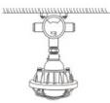 |  | B.吊杆式 | 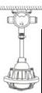
C.壁式(90°) |  |  | D.壁式(30°) | 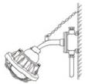
F.护栏式 | 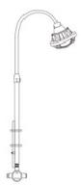 |  | G.法兰式 | 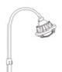
F.护栏式 |  |  | 仙 |  | 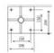
注意：安装前务必切断电源，以防触电。

GREEN 绿色点亮

EXPLOSION PROOF LANDMINELIGHT
SWEET POTATO STYLE

隔爆地雷灯-地瓜款

散热面积大，空气对流好使用寿命长

产品型号  model | 功 率  power |  |  | 电源  power supply | 显指  CCT | 流 明 lumen | 产品尺寸 重量
 |  |  |  |  |  |  | product size | weight
DLD-DGK-50 | 50W | 220V | 3030进口光源 | 线性方案 | Ra≥80 | 100LM/W | 17×17×23cm | 0.65kg | 20PCS
DLD-DGK-100 | 100W | 220V | 3030进口光源 | 线性方案 | Ra≥80 | 10OLM/W | 21×21x25cm | 0.85kg | 10PCS
DLD-DGK-150 | 150W | 220V | 3030进口光源 | 线性方案 | Ra≥80 | 100LM/W | 27×27×27cm | 1.4kg | 8PCS

产 品 特 点/ P r o d u c t F e a t u r e s

导流散热：散热器采用具有空气导流，结构的散热导风槽，延长灯具使用寿命。
优质光源：采用优质LED 灯珠，高亮度、光衰少，色温一致性好。
工作稳定：独立设计的电源腔结构，电源工作不受LED 散热影响，保证工作稳定。
钢化玻璃：透光罩采用透明高硼硅钢化玻璃，可耐受高能量的冲击。
防爆防护：铝合金压铸成形，I C级防爆结构，密封设计，防护等级IP65。

产 品 参 数/ P r o d u c t P a r a m e t e r s
芯片 chip

合

会 zo吉 忽 80

无频闪

应 用 场 景/ A p p l i c a t i o n S c e n a r i o s
应用场所：化工厂、冶炼厂、矿井、码头、加油站、等特种行业及场所。

安 装 方 式/ I n s t a l l a t i o n M e t h o d

A.吸顶式 | 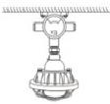 |  | B.吊杆式
C.壁式(90°) |  |  | D.壁式(30°)
F.护栏式 |  |  | G.法兰式 | 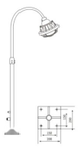  仙
注意：安装前务必切断电源，以防触电。
51/52

EXPLOSION PROOF LANDMINELIGHT
GRAPHENE STYLE

隔爆地雷灯-石墨烯款

散热面积大，空 气对流好，使用寿命长

产 品 特 点/ P r o d u c t F e a t u r e s

导流散热： 散热器采用具有空气导流，结构的散热导风槽，延长灯具使用寿命。
优质光源： 采用优质LED 灯珠，高亮度、光衰少，色温一致性好。
工作稳定：独立设计的电源腔结构，电源工作不受LED 散热影响，保证工作稳定。
钢化玻璃： 透光罩采用透明高硼硅钢化玻璃，可耐受高能量的冲击。
防爆防护：铝合金压铸成形，IⅡC级防爆结构，密封设计，防护等级IP65。

产 品 参 数/ P r o d u c t P a r a m e t e r s

产品型号  model | 功 率  power |  | 芯片 chip | 电源  power supply | 显指  CCT | 流 明 lumen | 产品尺寸 重 量 product size weight |  | 装箱数量 packing quantity
DLD-SMXK-50 | 50W | 220V | 3030进口光源 | 线性方案 | Ra≥80 | 100LM/W | 17x17x23cm | 0.45kg | 16PCS
DLD-SMXK-100 | 100W | 220V | 3030进口光源 | 线性方案 | Ra≥80 | 100LM/W | 21×21x25cm | 0.85kg | 12PCS
DLD-SMXK-150 | 150W | 220V | 3030进口光源 | 线性方案 | Ra≥80 | 10OLM/W | 27×27×27cm | 1.4kg | 8PCS

应用场景/Application Scenarios
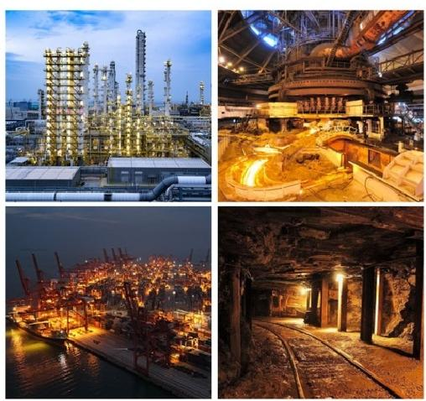
应用场所：化工厂、冶炼厂、矿井、码头、加油站、等特种行业及场所。

安 装 方 式/ I n s t a l l a t i o n M e t h o d

A.吸顶式 |  |  | B.吊杆式
C.壁式(90°) |  |  | D.壁式(30°)
F.护栏式 | 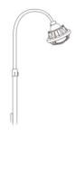  一  9 |  | G.法兰式 | 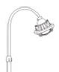
F.护栏式 |  |  | 仙 |  | 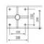
注意：安装前务必切断电源，以防触电。

EXPLOSION PROOF SMALL YELLOW
LIGHT

隔爆小黄灯

散热面积大，空气对流好，使用寿命长


害大国

产 品 特 点/ P r o d u c t F e a t u r e s

导流散热： 散热器采用具有空气导流，结构的散热导风槽，延长灯具使用寿命。
优质光源： 采用优质LED 灯珠，高亮度、光衰少，色温一致性好。
工作稳定： 独立设计的电源腔结构.电源工作不受LED 散热影响.保证工作稳定。
钢化玻璃： 透光罩采用透明高硼硅钢化玻璃，可耐受高能量的冲击。
防爆防护： 铝合金压铸成形，IⅡC级防爆结构，密封设计，防护等级IP65。

产 品 参 数/ P r o d u c t P a r a m e t e r s

产品型号 model | 功 率  power | 输入电压  input voltage | 芯片 chip | 电源  power supply | 显指  CCT | 流 明 lumen | 产品尺寸  product size | 重 量 weight | 装箱数量 packing quantity
XHD-100 | 100W | 220V | 3030进口光源 | 线性方案 | Ra≥80 | 100LM/W | 31.5x31.5x5.5cm | 1kg | 10PCS
XHD-100 | 100W | AC12-85V | 3030进口光源 | 深圳志拓 | Ra≥80 | 00LM/W | 31.5x31.5x5.5cm | 1kg | 10PCS

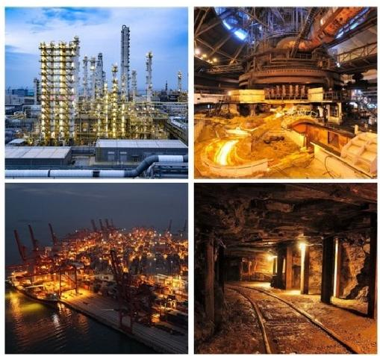
安 装 方 式/ I n s t a l l a t i o n M e t h o d
应 用 场 景/ A p p l i c a t i o n S c e n a r i o s

A.吸顶式(U型支架可调节角度)  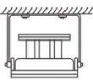 | B.坐式(U型支架可调节角度)  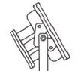  πmmm
C.壁式(U型支架可调节角度) | D.吸顶式  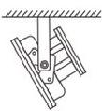

77
E.嵌入式
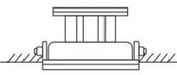
应用场所：化工厂、冶炼厂、矿井、码头、加油站、等特种行业及场所。
注意：安装前务必切断电源，以防触电。

GREEN 绿色点亮

EXPLOSION PROOF
FLAT PANEL
LIGHT

隔爆款- 平板灯

散热面积大，空气对流好，使用寿命长

产 品 特 点/ P r o d u c t F e a t u r e s

导流散热： 散热器采用具有空气导流，结构的散热导风槽，延长灯具使用寿命。
优质光源： 采用优质LED 灯珠，高亮度、光衰少，色温一致性好。
工作稳定： 独立设计的电源腔结构，电源工作不受LED 散热影响，保证工作稳定。
钢化玻璃： 透光罩采用透明高硼硅钢化玻璃，可耐受高能量的冲击。
防爆防护： 铝合金压铸成形，IⅡC级防爆结构，密封设计，防护等级IP65。

产 品 参 数/ P r o d u c t P a r a m e t e r s

产品型号  model | 功 率  power | 输入电压 input voltage | 芯片  chip | 电源  power supply | 显指  CCT | 流 明  lumen | 产品尺寸 装箱数量  product size packing quantity
FBPBD-20 | 20W | 220V | 3030进口光源 | 深圳志拓 | Ra≥80 | 100LM/W | 30x30cm | 10PCS
FBPBD-40 | 40W | 220V | 3030进口光源 | 深圳志拓 | Ra≥80 | 100LM/W | 30x60cm | 10PCS
FBPBD-60 | 60W | 220V | 3030进口光源 | 深圳志拓 | Ra≥80 | 100LM/W | 60x60cm | 8PCS
FBPBD-60 | 60W | 220V | 3030进口光源 | 深圳志拓 | Ra≥80 | 10OLM/W | 30x120cm | 6PCS
FBPBD-120 | 120W | 220V | 3030进口光源 | 深圳志拓 | Ra≥80 | 100LM/W | 60x120cm | 4PCS

应 用 场 景/ A p p l i c a t i o n S c e n a r i o s
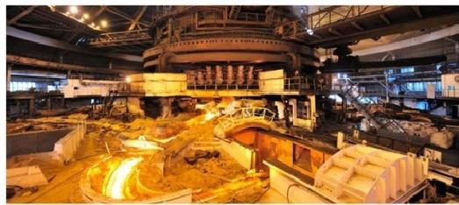
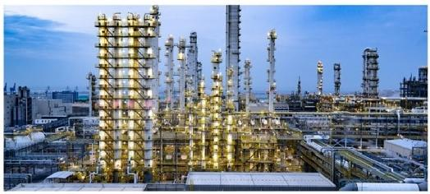
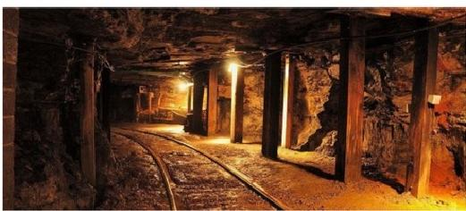
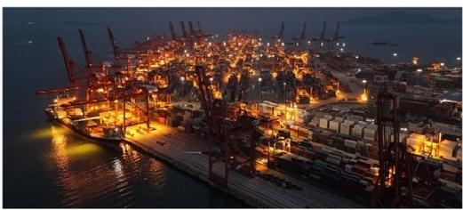
应用场所：化工厂、冶炼厂、矿井、码头、加油站、等特种行业及场所。 注意：安装前务必切断电源，以防触电。

LED HIGH
BRIGHT FIELD
LIGHT

LED 高亮-球场灯

散热面积大，空气对流好，使用寿命长

合 6

吉

80
无频闪

产 品 特 点/ P r o d u c t F e a t u r e s

导流散热： 散热器采用具有空气导流，结构的散热导风槽，延长灯具使用寿命。
优质光源： 采用优质LED 灯珠，高亮度、光衰少，色温一致性好。
工作稳定：独立设计的电源腔结构，电源工作不受LED 散热影响，保证工作稳定。
钢化玻璃： 透光罩采用透明高硼硅钢化玻璃，可耐受高能量的冲击。
防爆防护： 铝合金压铸成形，IⅡC级防爆结构，密封设计，防护等级IP65。

产 品 参 数/ P r o d u c t P a r a m e t e r s

产品型号  model | 功 率  power | 输入电压 input voltage | 芯片 chip | 电源  power supply | 显 指  CCT | 流 明 lumen | 产品尺寸  product size | 重 量装箱数量  weight
GLQCD-600 600W AC85-265V 5050进口光源 深圳倍祺 Ra≥80 470LM/W 43x41.5x36.5cm 8.5kg 1PCS
GLQCD-800 800W AC85-265V 5050进口光源 深圳倍祺 Ra≥8 0470LM/W 50.5×49×45cm 12kg 1PCS
GLQCD-1000 1000W AC85-265 V 5050进口光 源 深圳倍祺 Ra≥8 0470LM/W 55.5x53.5×47.5cm 16kg 1PCS
GLQCD-1200 1200W AC85-265V 5050进口光源 深圳倍祺 Ra≥80 470LM/W 61.5x59.5x48.5cm 19kg 1PCS

应 用 场 景/ A p p l i c a t i o n S c e n a r i o s 安 装 方 式/ I n s t a l l a t i o n M e t h o d
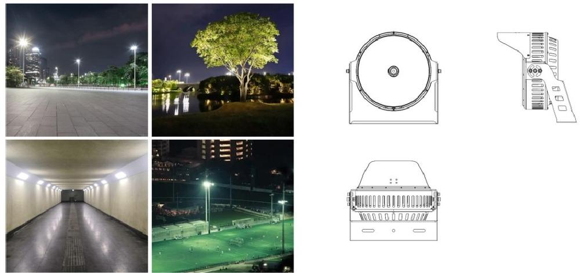
应用场所：公路隧道、广场、工业建筑地方厂房、公园绿化、运动场等。 注意：安装前务必切断电源，以防触电。

GREEN 绿色点亮

LED HIGH
MAST LIGHT

LED- 高杆灯

散热面积大，空气对流好，使用寿命长

80
无频闪

产 品 特 点/ P r o d u c t F e a t u r e s

导流散热： 散热器采用具有空气导流，结构的散热导风槽，延长灯具使用寿命。
优质光源： 采用优质LED 灯珠，高亮度、光衰少，色温一致性好。
工作稳定： 独立设计的电源腔结构，电源工作不受LED 散热影响，保证工作稳定。
钢化玻璃： 透光罩采用透明高硼硅钢化玻璃，可耐受高能量的冲击。
防爆防护： 铝合金压铸成形，II C级防爆结构，密封设计，防护等级IP65。

产 品 参 数/ P r o d u c t P a r a m e t e r s

产品尺寸  芯片 chip  产品型号  model  功 率  power  输入电压 input voltage  流 明 lumen  显指  CCT  电源  power supply  product size |  |  |  |  |  |  |  | 装箱数量  packing quantity
GGD-300 | 300W | 220V | 3030进口光源 | 线性方案 | Ra≥80 140LM/W | 33x32x16.5cm | 3.58kg 1PCS
GGD-400 | 400W | 220V | 3030进口光源 | 线性方案 | Ra≥80 140LM/W | 39x37x16.5cm | 4.75kg 1PCS
GGD-600 | 600W | 220V | 3030进口光源 | 线性方案 | Ra≥80 140LM/W | 45x34.5x16.5cm | 6.15kg 1PCS
GGD-1000 | 1000W | AC85-265V | 3030进口光源 | 深圳志拓 | Ra≥80 140LM/W | 55x55x16.5cm | 16kg 1PCS

安 装 方 式/ I n s t a l l a t i o n M e t h o d
应 用 场 景/ A p p l i c a t i o n S c e n a r i o s
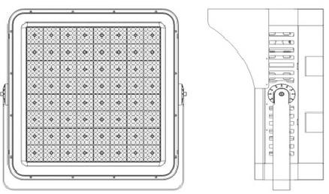
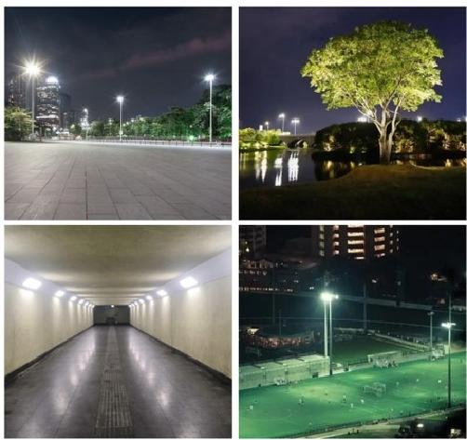
应用场所：公路隧道、广场、工业建筑地方厂房、公园绿化、运动场等。
注意：安装前务必切断电源，以防触电。

LED MODULE
FLOODLIGHT HIGH BRIGHTNESS
STYLE

LED 模组投光灯-高亮款

高亮透镜、高流明、高亮度

产 品 特 点/ P r o d u c t F e a t u r e s

导流散热： 散热器采用具有空气导流，结构的散热导风槽，延长灯具使用寿命。
优质光源： 采用优质LED 灯珠，高亮度、光衰少，色温一致性好。
工作稳定：独立设计的电源腔结构，电源工作不受LED 散热影响，保证工作稳定。
钢化玻璃： 透光罩采用透明高硼硅钢化玻璃，可耐受高能量的冲击。

产 品 参 数/ P r o d u c t P a r a m e t e r s

产品型号 model | 功 率  power | 输入电压  input voltage | 芯片 chip | 电源  power supply | 显指  CCT | 流 明  lumen | 产品尺寸 重量 product size weight
MZTGDGLK-50 | 50W | AC85-265V | 3030进口光源 | 深圳志拓 | Ra≥80 | 30LM/W | 8x31x11cm | 1.6kg | 2PCS
MZTGDGLK-100 | 100W | AC85-265V | 3030进口光源 | 深圳志拓 | Ra≥80 | 130LM/W | 11.5x31×11cm | 2.6kg | 1PCS
MZTGDGLK-150 | 150W | AC85-265V | 3030进口光源 | 深圳志拓 | Ra≥80 | 130LM/W | 24x31×11cm | 3.3kg | 1PCS
MZTGDGLK-200 | 200W | AC85-265V | 3030进口光源 | 深圳志拓 | Ra≥80 | 13OLM/W | 31.5x31x11cm | 4.1kg | 1PCS
MZTGDGLK-250 | 250W | AC85-265V | 3030进口光源 | 深圳志拓 | Ra≥80 | 130LM/W | 39.5x31×11cm | 4.8kg | 1PCS
MZTGDGLK-300 | 300W | AC85-265V | 3030进口光源 | 深圳志拓 | Ra≥80 | 130LM/W | 48x31x11cm | 5.7kg | 1PCS

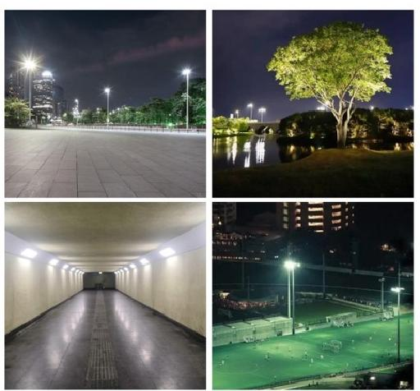
应 用 场 景/ A p p l i c a t i o n S c e n a r i o s 安 装 方 式/ I n s t a l l a t i o n M e t h o d
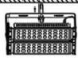

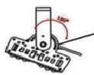

①固定螺丝  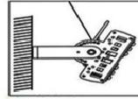  ④装墙式 | 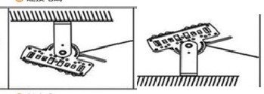  ②连接电线 IIIIII!  ⑤基座式 | 调整角度  ⑥坐立式

应用场所：公路隧道、广场、工业建筑地方厂房、公园绿化、运动场等。 注意：安装前务必切断电源，以防触电。

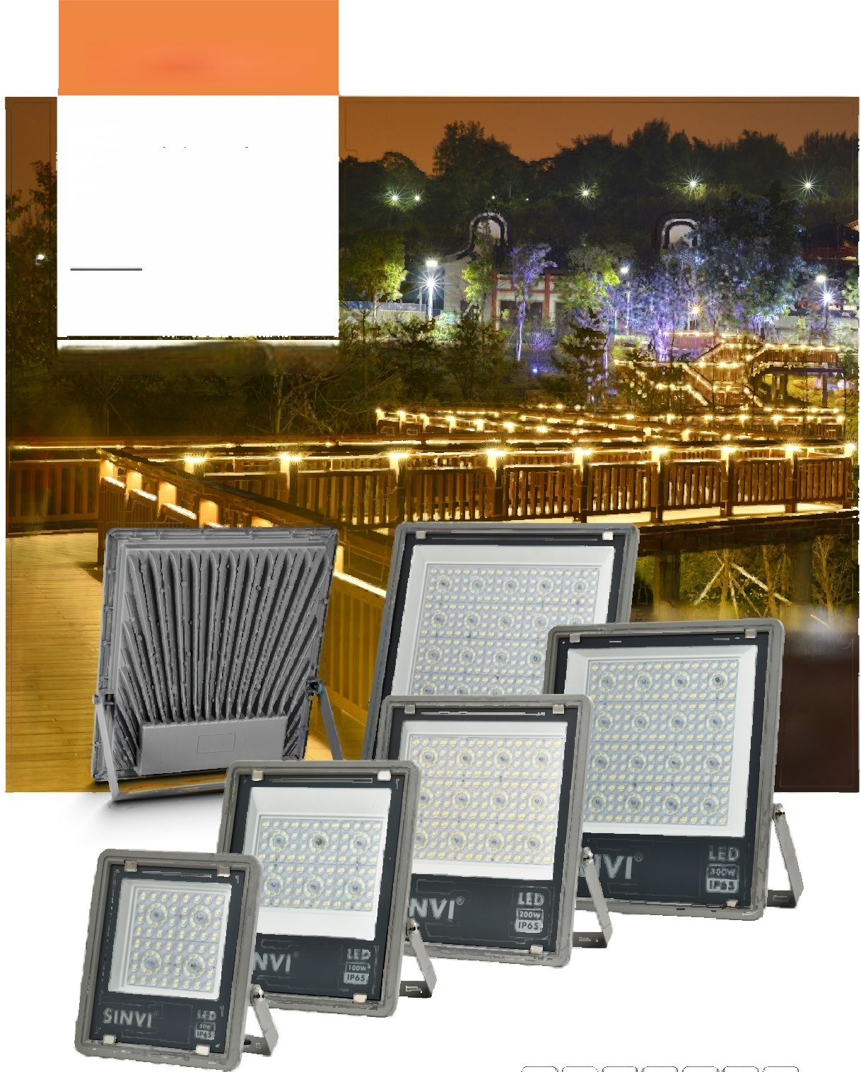
GREEN 绿色点亮

LED FLOODLIGHT
HIGH BRIGHTNESS
LENS STYLE

LED 投光灯高亮-透镜款

高亮透镜、高流明、高亮度

80

产品特点/ Product Features

导流散热： 散热器采用具有空气导流，结构的散热导风槽，延长灯具使用寿命。
优质光源： 采用优质LED 灯珠，高亮度、光衰少，色温一致性好。
工作稳定： 独立设计的电源腔结构，电源工作不受LED 散热影响，保证工作稳定。
钢化玻璃： 透光罩采用透明高硼硅钢化玻璃，可耐受高能量的冲击。

产品参数/Product Parameters

产品型号  model | 功 率  power | 输入电压 input voltage |  |  | 芯片 chip | 电源  power supply | 显指  CCT | 流 明 lumen | 产品尺寸  product size | 重 量  weight | 装箱数量  packing quantity
TGDGLTJK-50 | 50W |  | 220V | 3030进口光源 |  | 深圳志拓 Ra≥80 |  | 120LM/W | 22×24.8x3.5cm | 0.9kg | 16PCS
TGDGLTJK-100 | 100w |  | 220V | 3030进口光源 |  | 深圳志拓 Ra≥80 |  | 120LM/W | 28.8×25.7x3.8cm | 1.5kg | 12PCS
TGDGLTJK-200 | 200W |  | 220V | 3030进口光源 |  | 深圳志拓 Ra≥80 |  | 120LM/W | 32.5x30x4.8cm | 2.2kg | 10PCS
TGDGLTJK-3 | 00300 |  | W 220 | V 3030进口 |  | 光源 深圳志拓Ra≥ |  | 80120LM/ | W 36.5x34x5cm | 2.9kg | 6PCS
TGDGLTJK-400 400W 220V 3 030进口光源 深圳志拓 Ra≥80 120LM/W 40.6x38x5cm 3.6kg 5PCS

安装方式/Installation Method
应用场景/ Application Scenarios
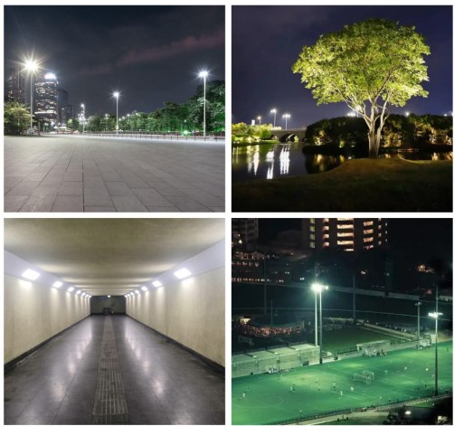
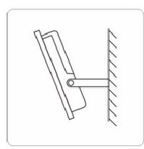

壁装式
坐地式
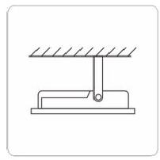
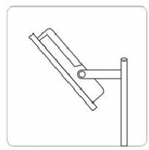
吊装/吸顶式 高 杆 装

注意：安装前务必切断电源，以防触电。
应用场所：户外照明、广场、工业建筑地方厂房、公园绿化、运动场等。

GREEN 绿色点亮

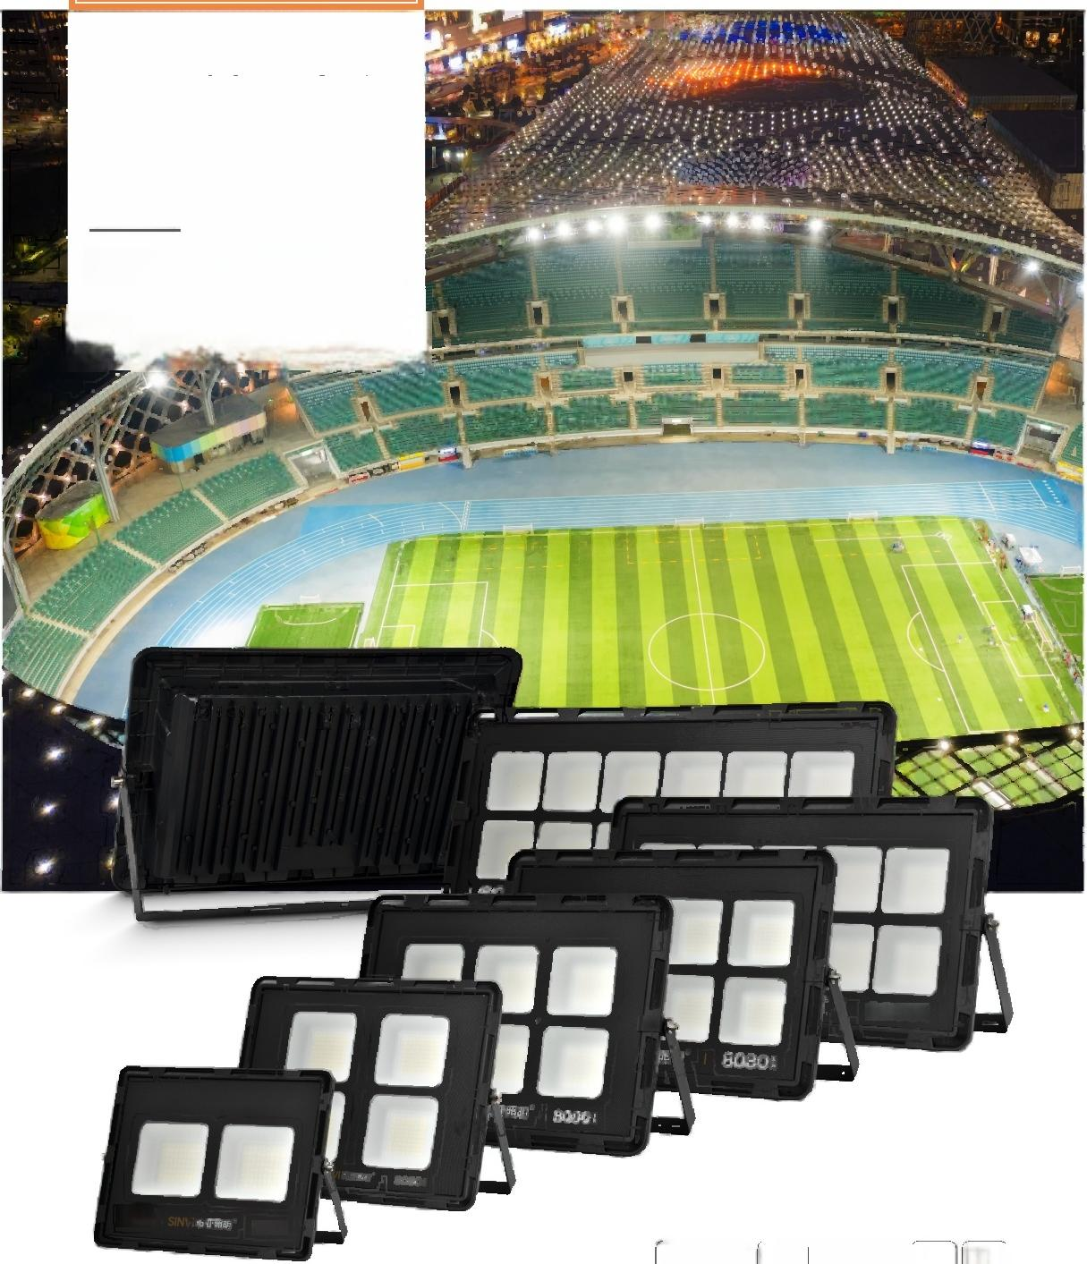
LED FLOOD LIGHT
8080 STYLE

LED 投光灯-8080款

高亮透镜、高流明、高亮度

8080

100w 8080
个 会
吉
无频闪
80

产品特点/ Product Features

导流散热： 散热器采用具有空气导流，结构的散热导风槽，延长灯具使用寿命。
优质光源： 采用优质LED 灯珠，高亮度、光衰少，色温一致性好。
工作稳定： 独立设计的电源腔结构，电源工作不受LED 散热影响，保证工作稳定。
钢化玻璃： 透光罩采用透明高硼硅钢化玻璃，可耐受高能量的冲击。

产品参数/Product Parameters

产品型号  model | 功 率  power | 输入电压  input voltage |  | 芯片 chip | 电源  power supply | 显指  CCT | 流 明  lumen | 产品尺寸  product size | 重 量  weight | 装箱数量  packing quantity
TGD-8080-100 | 100W | 220V | 3030进口光源 |  | 线性方案 | Ra≥80 | 120LM/W | 27x22x4.7cm | 0.95kg | 20PCS
TGD-8080-200 | 200W | 220V | 3030进口光源 |  | 线性方案 | Ra≥80 | 120LM/W | 35.5x33.5x4.8cm | 1.73kg | 10PCS
TGD-8080-300 | 300W | 220V | 3030进口光源 |  | 线性方案 | Ra≥80 | 120LM/W | 44.5x33.5x5.6cm | 2.7kg | 5PCS
TGD-8080-400 | 400W | 220V | 3030进口光源 |  | 线性方案 | Ra≥80 | 120LM/W | 50.6x33.5x5.6cm | 3.15kg | 5PCS
TGD-8080-500 | 500W | 220V | 3030进口光源 |  | 线性方案 | Ra≥80 | 120LM/W | 57.6x33.5x5.6cm | 3.55kg | 4PCS
TGD-8080-600 | 600W | 220V | 3030进口光源 |  | 线性方案 | Ra≥80 | 120LM/W | 68x33.5×5.6cm | 4.25kg | 4PCS

安装方式/Installation Method
应用场景/ Application Scenarios
坐地式
壁装式
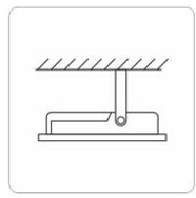
吊装/吸顶式
高 杆 装

应用场所：户外照明、广场、工业建筑地方厂房、公园绿化、运动场等。
注意：安装前务必切断电源，以防触电。

GREEN 绿色点亮

LED FLOODLIGHT BULL STYLE

LED投光灯-公牛款

高亮透镜、高流明、高亮度

■ ·L
留

LED
介 哈
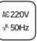吉


80

无频闪

产 品 特 点/ P r o d u c t F e a t u r e s
导流散热：散热器采用具有空气导流，结构的散热导风槽，延长灯具使用寿命。
优质光源：采用优质LED灯珠，高亮度、光衰少，色温一致性好。
工作稳定：独立设计的电源腔结构，电源工作不受LED散热影响，保证工作稳定。
钢化玻璃：透光罩采用透明高硼硅钢化玻璃，可耐受高能量的冲击。

产 品 参 数/ P r o d u c t P a r a m e t e r s

产品型号  model | 功 率  power | 芯片 chip | 电源  power supply | 显指  CCT | 流 明 lumen | 产品尺寸  product size | 重 量  weight | 装箱数量  packing quantity
TGD-GNK-50 | 50W | 220V 3030进口光源 | 线性方案 | Ra≥80 | 120LM/W | 21×15.5x3.5cm | 0.55kg | 16PCS
TGD-GNK-100 | 100Ww | 220V 3030进口光源 | 线性方案 | Ra≥80 | 120LM/W | 26.8x19.8x3.5cm | 0.9kg | 12PCS
TGD-GNK-150 | 150W | 220V 3030进口光源 | 线性方案 | Ra≥80 | 20LM/W | 37x22.8x3.5cm | .25kg | 12PCS
TGD-GNK-200 | 200W | 220V 3030进口光源 | 线性方案 R | a≥801 | 20LM/W | 36×26.5x4cm | 1.9kg | 10PCS
TGD-GNK-300 | 300W | 220V 3030进口光源 | 线性方案 | Ra≥80 | 120LM/W | 43.5x32.8x4.3cm | 2.7kg | 5PCS

安 装 方 式/ I n s t a l l a t i o n M e t h o d
应 用 场 景/ A p p l i c a t i o n S c e n a r i o s
壁装式
坐地式
吊装/吸顶式 高杆装

注意：安装前务必切断电源，以防触电。
应用场所：户外照明、广场、工业建筑地方厂房、公园绿化、运动场等。
69/70

LED FLOODLIGHT
7878 STYLE

LED 投光灯-7878款

高亮透镜、高流明、高亮度

200W

IP65

SINVI昕亚

介 哈

65

3 吉 80 无频闪

产 品 特 点/ P r o d u c t F e a t u r e s
导流散热：散热器采用具有空气导流，结构的散热导风槽，延长灯具使用寿命。
优质光源：采用优质LED 灯珠，高亮度、光衰少，色温一致性好。
工作稳定：独立设计的电源腔结构，电源工作不受LED 散热影响，保证工作稳定。
钢化玻璃：透光罩采用透明高硼硅钢化玻璃，可耐受高能量的冲击。

产 品 参 数/ P r o d u c t P a r a m e t e r s

产品型号 model | 功 率  power | 输 入 电 压 input voltage |  | 芯片 chip | 电源  power supply | 显指  CCT | 流 明 lumen | 产品尺寸  product size | 重 量  weight | 装箱数量  packing quantity
TGD-7878K-50 | 50W | 220V | 3030进口光源 |  | 线性方案 | Ra≥80 | 120LM/W | 20×16x3.5cm | 0.45kg | 16PCS
TGD-7878K-100 | 100W | 220V | 3030进口光源 |  | 线性方案 | Ra≥80 | 120LM/W | 26×21x3.5cm | 0.8kg | 12PCS
TGD-7878K-200 | 200W | 220V | 3030进口光源 |  | 线性方案 | Ra≥80 | 120LM/W | 31x33x3.5cm | 1.35kg | 10PCS
TGD-7878K-300 | 300W | 220V | 3030进口光源 |  | 线性方案 | Ra≥80 | 120LM/W | 41×23x3.5cm | 2kg | 6PCS
TGD-7878K-400 | 400w | 220V | 3030进口光源 |  | 线性方案 | Ra≥80 | 120LM/W | 47x33x3.5cm | 2.45kg | 5PCS

安 装 方 式/ I n s t a l l a t i o n M e t h o d
应 用 场 景/ A p p l i c a t i o n S c e n a r i o s
壁装式
坐地式
吊装/吸顶式
高杆装

应用场所：户外照明、广场、工业建筑地方厂房、公园绿化、运动场等。
注意：安装前务必切断电源，以防触电。
71/72

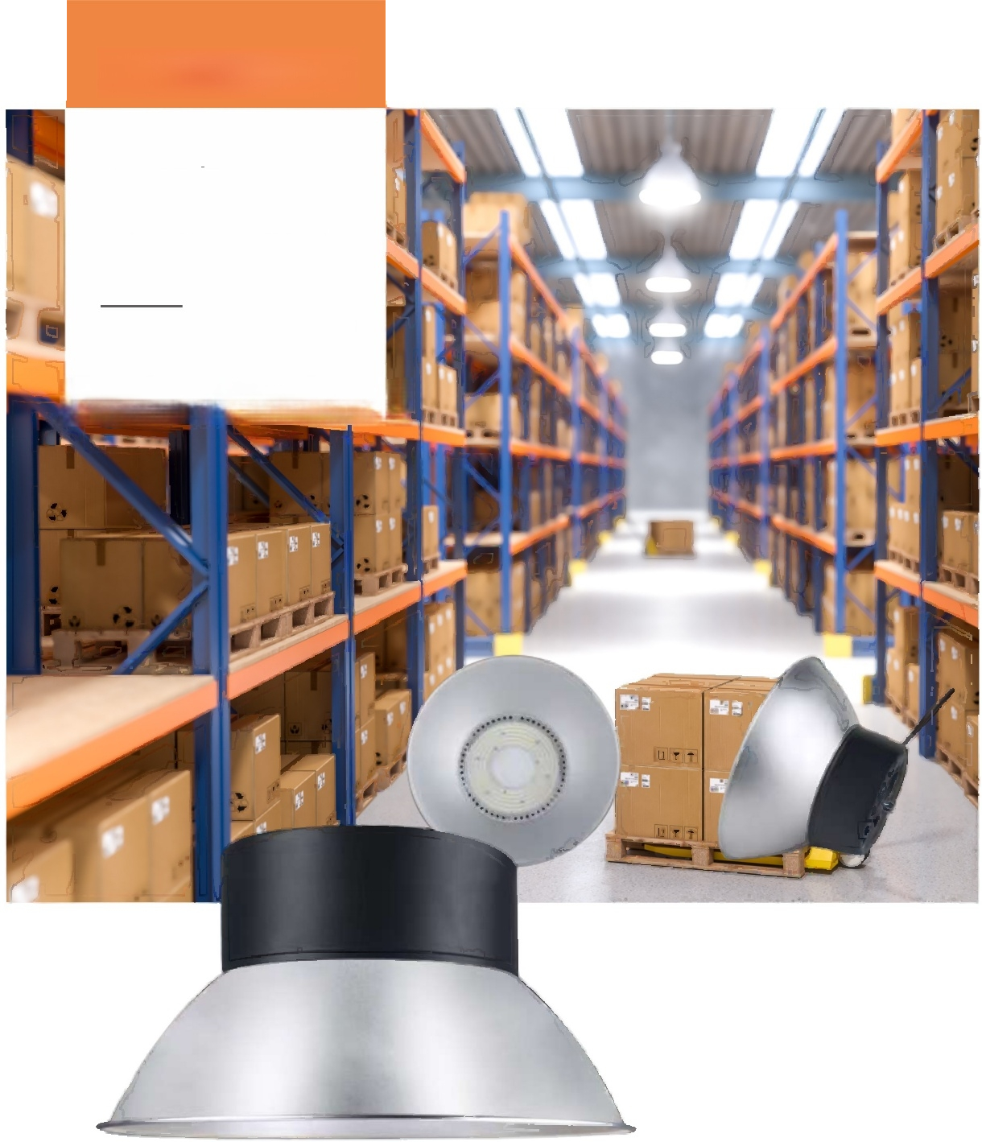

GREEN绿色点亮

LED HIGH
BRIGHTNESS
FACTORY LIGHT

LED-高亮工厂灯

高亮透镜、高流明、高亮度

价 会 吉 80 无频闪

产品特点/ Product Features

导流散热：散热器采用具有空气导流，结构的散热导风槽，延长灯具使用寿命。
优质光源：采用优质LED 灯珠，高亮度、光衰少，色温一致性好。
工作稳定：独立设计的电源腔结构，电源工作不受LED 散热影响，保证工作稳定。
钢化玻璃：透光罩采用透明高硼硅钢化玻璃，可耐受高能量的冲击。

产品参数/Product Parameters

产品型号  model | 功 率  power | 输入电压 input voltage | 芯片 chip | 电源  power supply | 显指  CCT | 流 明 lumen | 产品尺寸 product size | 重 量  weight | 装箱数量  packing quantity
GLGCD-100 | 100W | 220V | 3030进口光源 | 线性方案 | Ra≥80 | 130LM/W | 42×23cm | 1.3kg | 8PCS
GLGCD-150 | 150W | 220V | 3030进口光源 | 线性方案 | Ra≥80 | 130LM/W | 24×23cm | 1.36kg | 8PCS
GLGCD-200 | 200w | 220V | 3030进口光源 | 线性方案 | Ra≥80 | 130LM/W | 47x27cm | 1.87kg | 8PCS
GLGCD-300 | 300w | 220V | 3030进口光源 | 线性方案 | Ra≥80 | 130LM/W | 47x27cm | 1.87kg | 8PCS

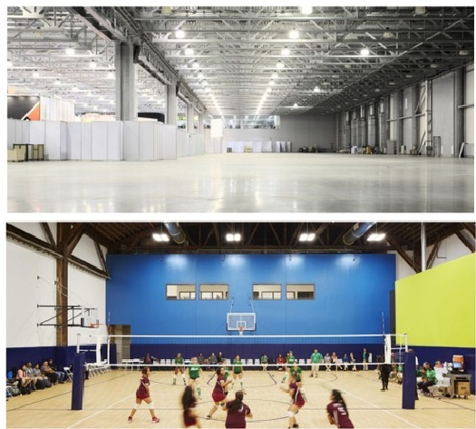
应用场景/Application Scenarios
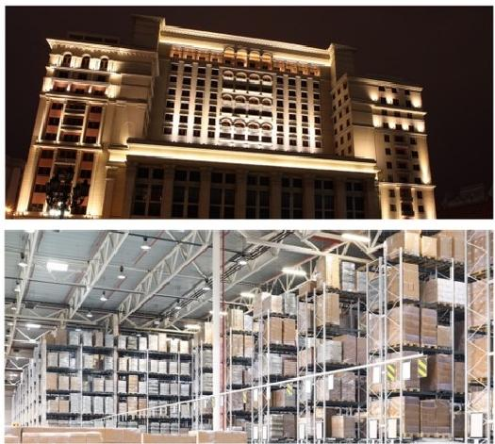
应用场所：工厂、仓库、楼体照明、公园等行业及场所。

GREEN 绿色点亮

LED FACTORY LIGHT UFO
STYLE

LED 工厂灯-UFO 款

高亮透镜、高流明、高亮度


合 6 忽 80 无频闪

产 品 特 点/ P r o d u c t F e a t u r e s

导流散热： 散热器采用具有空气导流，结构的散热导风槽，延长灯具使用寿命。
优质光源： 采用优质LED 灯珠，高亮度、光衰少，色温一致性好。
工作稳定：独立设计的电源腔结构，电源工作不受LED 散热影响，保证工作稳定。
钢化玻璃： 透光罩采用透明高硼硅钢化玻璃，可耐受高能量的冲击。

产 品 参 数/ P r o d u c t P a r a m e t e r s

产品型号  model | 功率  power | 芯片 chip |  | 电源  power supply | 显指  CCT | 流 明 lumen | 产品尺寸 重 量 product size weight |  | 装箱数量  packing quantity
GCD-UFO-100 | 100W | 220V | 3030进口光源 | 线性方案 | Ra≥80 | 130LM/W | 30x12.5cm | 0.9kg | 8PCS
GCD-UFO-150 | 150W | 220V | 3030进口光源 | 线性方案 | Ra≥80 | 130LM/W | 37.5x13.5cm | 1.25kg | 8PCS
GCD-UFO-200 | 200w | 220V | 3030进口光源 | 线性方案 | Ra≥80 | 130LM/W | 43x14.5cm | 1.65kg | 8PCS

应 用 场 景/ A p p l i c a t i o n S c e n a r i o s
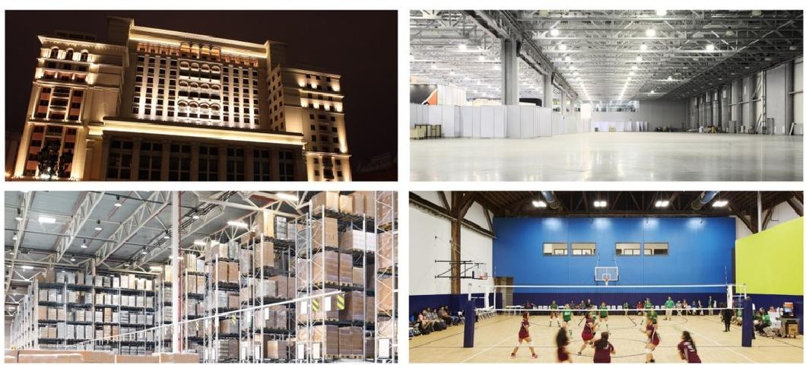
应用场所：工厂、仓库、楼体照明、公园等行业及场所。
75/76

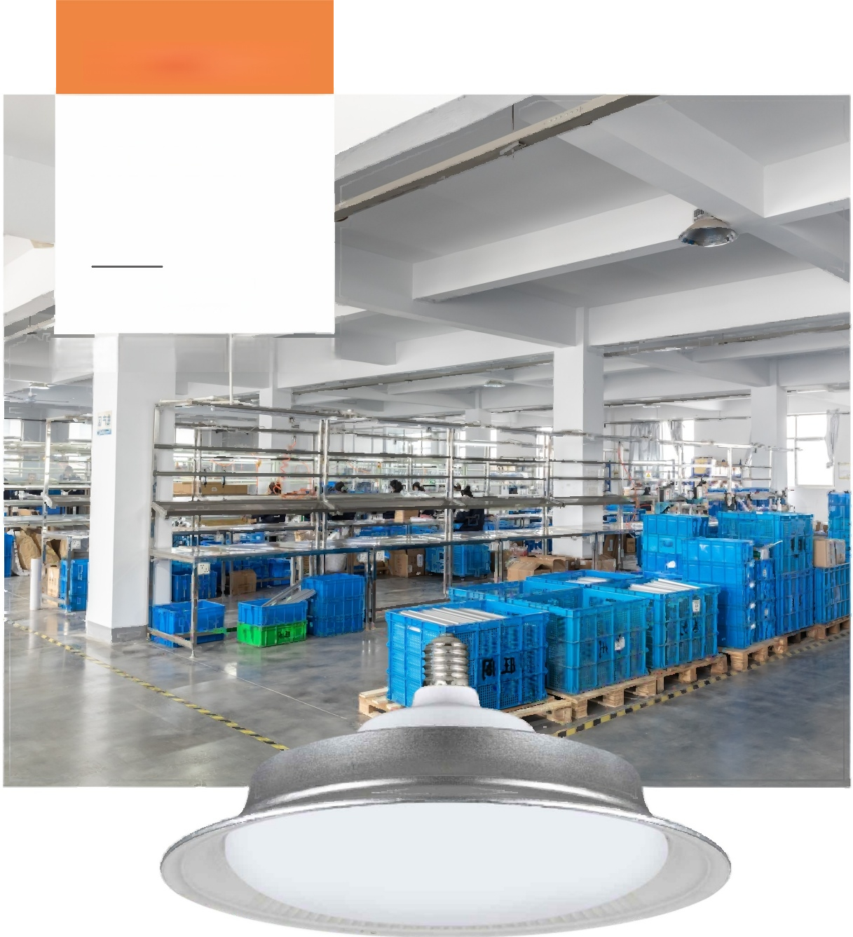

GREEN 绿色点亮

LED THREE
PROOF LAMP

LED- 三防灯

高亮透镜、高流明、高亮度

80

产品特点/ Product Features

导流散热：散热器采用具有空气导流，结构的散热导风槽，延长灯具使用寿命。
优质光源：采用优质LED 灯珠，高亮度、光衰少，色温一致性好。
工作稳定：独立设计的电源腔结构，电源工作不受LED 散热影响，保证工作稳定。
钢化玻璃：透光罩采用透明高硼硅钢化玻璃，可耐受高能量的冲击。

产品参数/Product Parameters

产品型号  model | 功 率  power | 输入电压 input voltage | 芯片 chip | 电源  power supply | 显指  CCT | 流 明 lumen | 产品尺寸 装箱数量  product size packing quantity
SFD-36 | 36W | AC85-265V | 3030进口光源 | 线性方案 | Ra≥80 | 100LM/W | 24x13cm | 24PCS
SFD-70 | 70W | AC85-265V | 3030进口光源 | 线性方案 | Ra≥80 | 100LM/W | 28x14.5cm | 24PCS
SFD-100 | 100W | AC85-265V | 3030进口光源 | 线性方案 | Ra≥80 | 100LM/W | 32x16cm | 12PCS
SFD-150 | 150W | AC85-265V | 3030进口光源 | 线性方案 | Ra≥80 | 100LM/W | 38x16.5cm | 12PCS

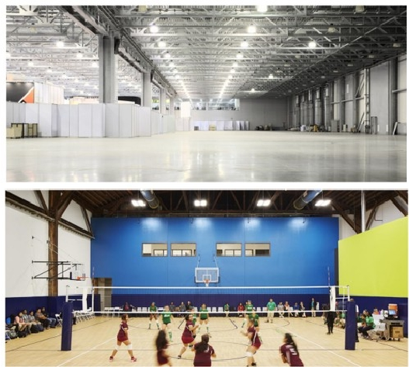
应用场景/Application Scenarios
应用场所：工厂、仓库、楼体照明、公园等行业及场所。

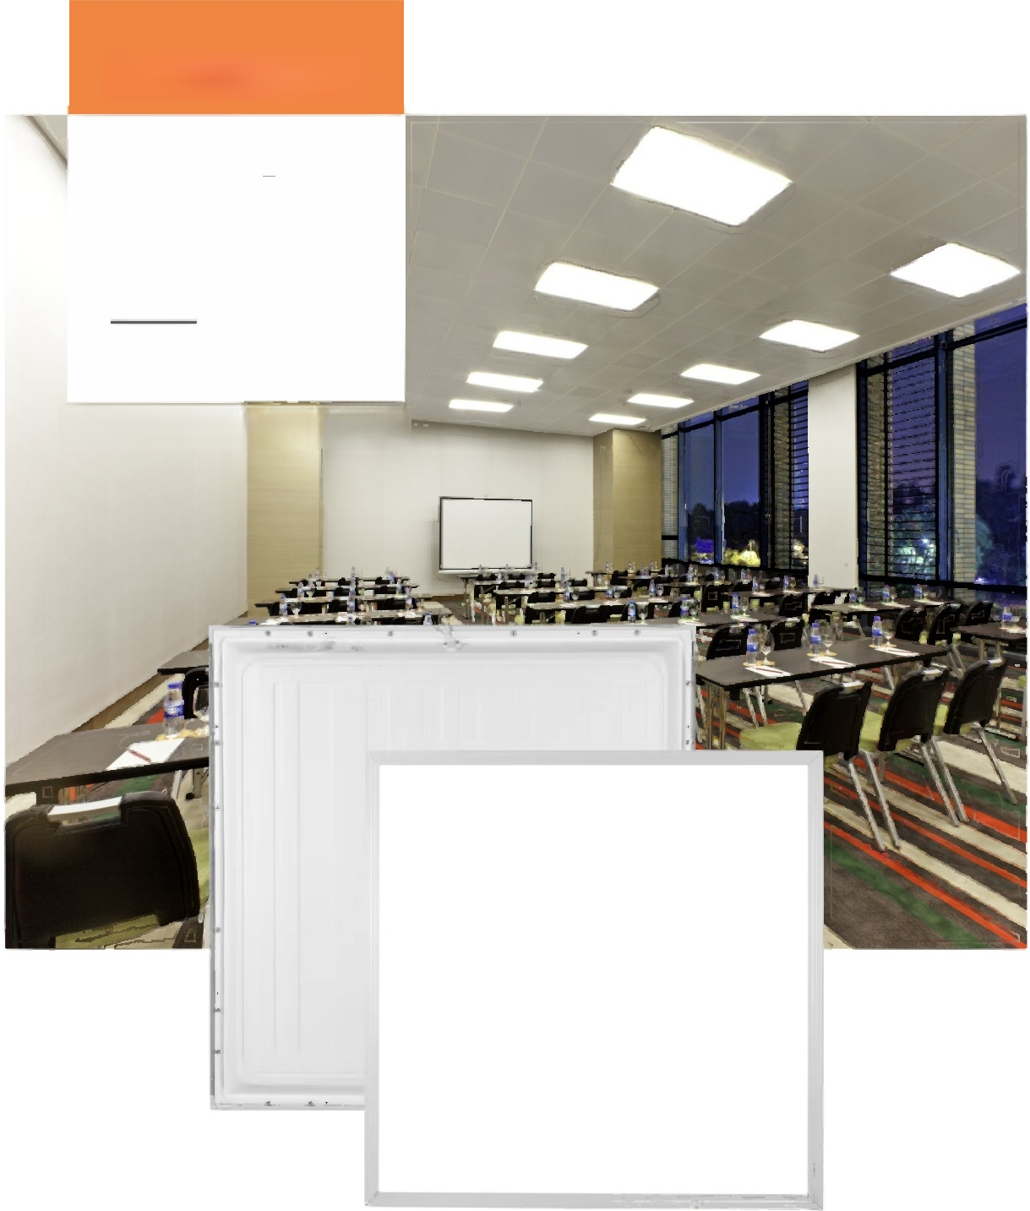

GREEN 绿色点亮

LED PANEL
LIGHT

LED-平板灯

高亮透镜、高流明、高亮度

80

产品特点/ Product Features

导流散热：散热器采用具有空气导流，结构的散热导风槽，延长灯具使用寿命。
优质光源：采用优质LED 灯珠，高亮度、光衰少，色温一致性好。
工作稳定：独立设计的电源腔结构，电源工作不受LED 散热影响，保证工作稳定。
钢化玻璃：透光罩采用透明高硼硅钢化玻璃，可耐受高能量的冲击。

产品参数/Product Parameters

产品型号  model | 功 率  power | 输入电压  input voltage | 芯片 chip | 电源  power supply | 显 指  CCT | 流 明 lumen | 产品尺寸  product size | 装箱数量  packing quantity
PBD-300X300 | 20W | 220V | 3030进口光源 | 深圳志拓 | Ra≥80 | 100LM/W | 30x30cm |  | 20PCS
PBD-300X600 | 35W | 220V | 3030进口光源 | 深圳志拓 | Ra≥80 | 100LM/W | 30x60cm |  | 10PCS
PBD-300X1200 | 40W | 220V | 3030进口光源 | 深圳志拓 | Ra≥80 | 100LM/W | 30x120cm |  | 8PCS
PBD-595X595 | 55W | 220V | 3030进口光源 | 深圳志拓 | Ra≥80 | 100LM/W | 59.5x59.5cm |  | 10PCS
PBD-600X600 | 60W | 220V | 3030进口光源 | 深圳志拓 | Ra≥80 | 100LM/W | 60x60cm |  | 10PCS
PBD-600X1200 | 80W | 220V | 3030进口光源 | 深圳志拓 | Ra≥80 | 100LM/W | 60x120cm |  | 6PCS

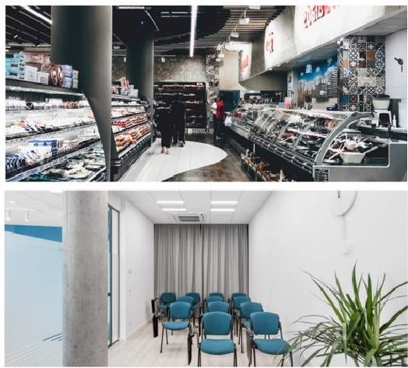
应用场景/Application Scenarios
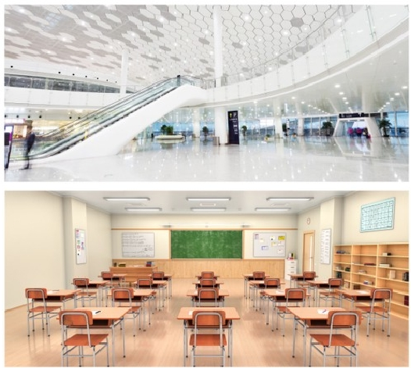
应用场所：办公室、学校、大型商场等行业及场所。

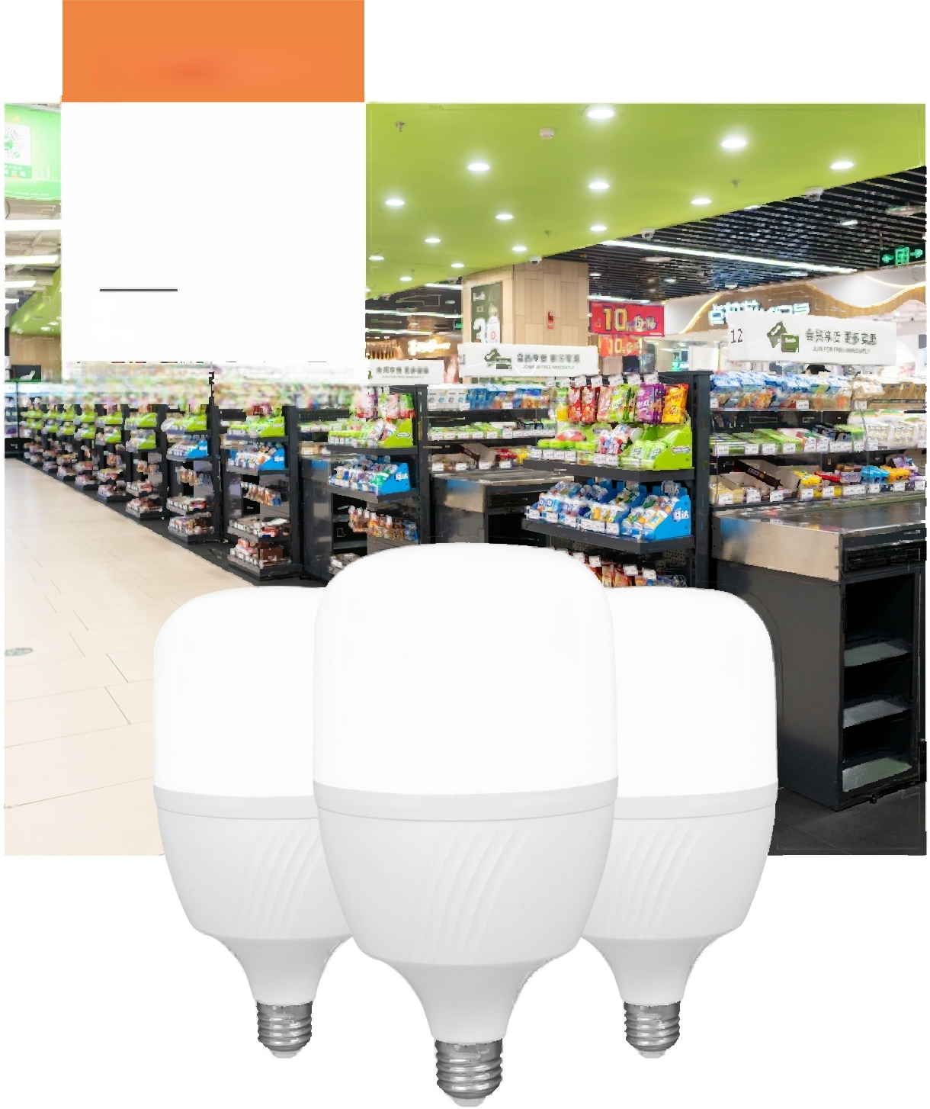

GREEN 绿色点亮

LED
GLOBE

LED 球泡-视贝款

高亮透镜、高流明一高亮度

80
☆

无频闪

产品特点/ Product Features

导流散热：散热器采用具有空气导流，结构的散热导风槽，延长灯具使用寿命。
优质光源：采用优质LED 灯珠，高亮度、光衰少，色温一致性好。
工作稳定：独立设计的电源腔结构，电源工作不受LED 散热影响，保证工作稳定。
钢化玻璃：透光罩采用透明高硼硅钢化玻璃，可耐受高能量的冲击。

产品参数/Product Parameters

产品型号  model | 功 率  power | 输入电压  input voltage | 芯片 chip | 电源  power supply | 显指  CCT | 流 明 lumen | 装箱数量  packing quantity
QP-SBK-5 | 5W | 220V | 3030进口光源 | 线性方案 | Ra≥80 | 100LM/W | 100PCS
QP-SBK-10 | 10W | 220V | 3030进口光源 | 线性方案 | Ra≥80 | 100LM/W | 100PCS
QP-SBK-15 | 15W | 220V | 3030进口光源 | 线性方案 | Ra≥80 | 100LM/W | 100PCS
QP-SBK-20 | 20W | 220V | 3030进口光源 | 线性方案 | Ra≥80 | 100LM/W | 100PCS
QP-SBK-30 | 30W | 220V | 3030进口光源 | 线性方案 | Ra≥80 | 100LM/W | 50PCS
QP-SBK-40 | 40W | 220V | 3030进口光源 | 线性方案 | Ra≥80 | 100LM/W | 30PCS
QP-SBK-50 | 50W | 220V | 3030进口光源 | 线性方案 | Ra≥80 | 100LM/W | 30PCS
QP-SBK-60 | 60W | 220V | 3030进口光源 | 线性方案 | Ra≥80 | 100LM/W | 30PCS

应用场景/ Application Scenarios
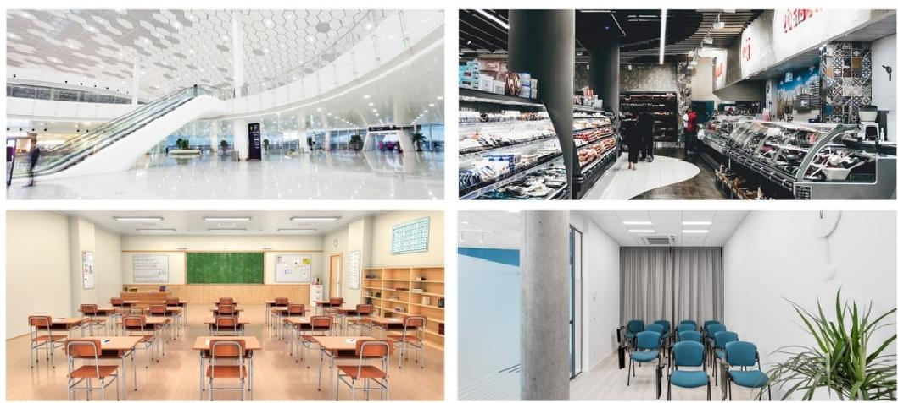
应用场所：办公室、学校、大型商场等行业及场所。

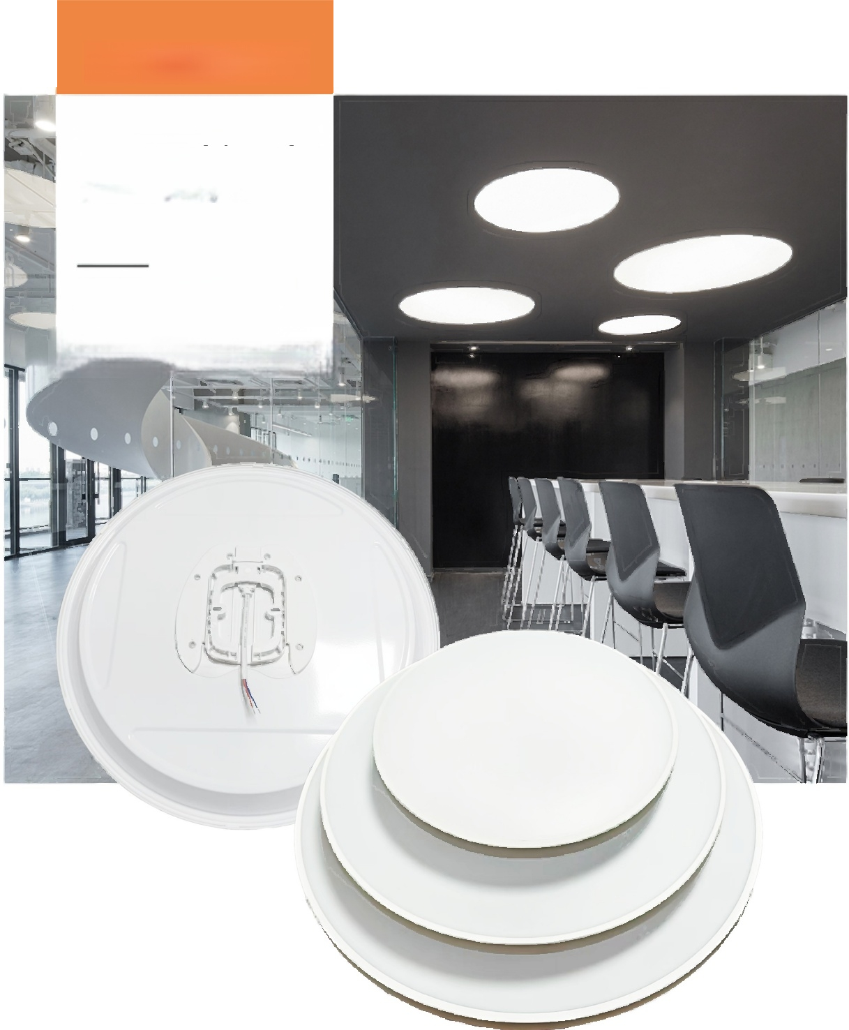

GREEN绿色点亮

THREE PROOF IRON BOTTOM
CEILING LIGHT

三防铁底- 吸顶灯

高亮透镜、高流明、高亮度

80 无频闪

产品特点/ Product Features

导流散热：散热器采用具有空气导流，结构的散热导风槽，延长灯具使用寿命。
优质光源：采用优质LED 灯珠，高亮度、光衰少，色温一致性好。
工作稳定：独立设计的电源腔结构，电源工作不受LED 散热影响，保证工作稳定。
钢化玻璃：透光罩采用透明高硼硅钢化玻璃，可耐受高能量的冲击。

产品参数/Product Parameters

产品型号 model | 功 率  power | 输入电压  input voltage | 芯片 chip | 电源  power supply | 显指  CCT | 流明 lumen | 产品尺寸  product size | 装箱数量  packing quantity
SFTDXDD-24 | 24W | 220V | 3030进口光源 | 线性方案 | Ra≥80 | 100LM/W | 26cm | 20PCS
SFTDXDD-48 | 48W | 220V | 3030进口光源 | 线性方案 | Ra≥80 | 100LM/W | 37cm | 20PCS
SFTDXDD-60 | 60W | 220V | 3030进口光源 | 线性方案 | Ra≥80 | 100LM/W | 45cm | 10PCS
SFTDXDD-96 | 96W | 220V | 3030进口光源 | 线性方案 | Ra≥80 | 100LM/W | 46cm | 10PCS

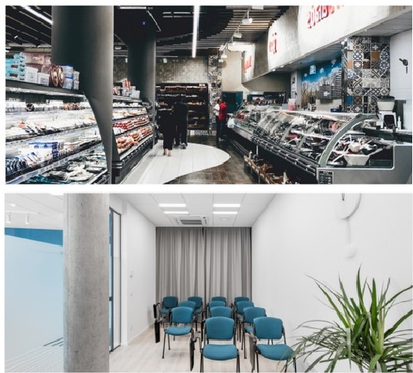
应用场景/Application Scenarios
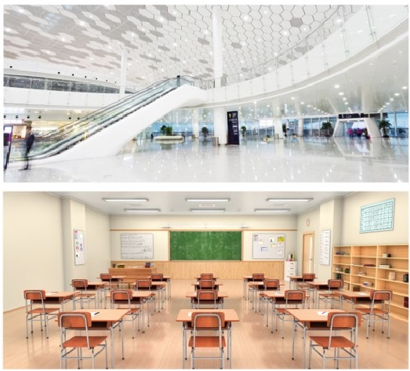
应用场所：办公室、学校、大型商场等行业及场所。

GREEN 绿色点亮

LED ENERGY-
SAVING
T8 TUBE

LED节能T8 灯管

高亮透镜、高流明、高亮度

80

无频闪

产 品 特 点/ P r o d u c t F e a t u r e s

导流散热：散热器采用具有空气导流，结构的散热导风槽，延长灯具使用寿命。
优质光源：采用优质LED 灯珠，高亮度、光衰少，色温一致性好。
工作稳定：独立设计的电源腔结构，电源工作不受LED 散热影响，保证工作稳定。
钢化玻璃：透光罩采用透明高硼硅钢化玻璃，可耐受高能量的冲击。

产 品 参 数/ P r o d u c t P a r a m e t e r s

产品型号  model | 功 率  power | 输入电压 input voltage | 芯片 chip | 电源  power supply | 显指  CCT | 流 明 lumen | 产品尺寸 装箱数量  product size packing quantity
JNT8DG-30 | 30W | 220V | 3030进口光源 | 线性方案 | Ra≥80 | 100LM/W | 120cm | 30PCS
JNT8DG-50 | 50W | 220V | 3030进口光源 | 线性方案 | Ra≥80 | 100LM/W | 120cm | 30PCS

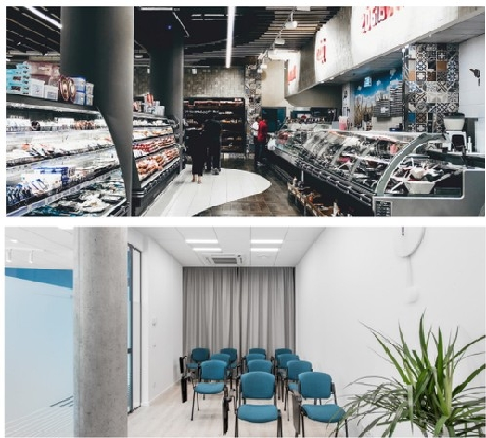
应 用 场 景/ A p p l i c a t i o n S c e n a r i o s
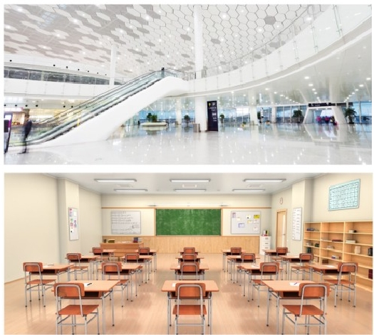
应用场所：办公室、学校、大型商场等行业及场所。

